Инновационный̆ проект ассоциации ветеранов боевых действий̆ органов внутренних дел и внутренних воиск России для достижения Президентского уровня с привлечением волонтёров НКО бизнеса и органов власти.
РРО Ассоциации ВБД ОВД и ВВ России совместно с ОНФ

Календарный список прошедших событий
Период | Событие | Фото
2024 г. | В 2024 году Андрей Климов стал финалистом 2024 года по итогам обучающего курса инициированного правительством РО и министерства промышленности РО для участников специальной военной операции "Новые возможности" и представил свой проект " Организация многоцелевых природных экокластеров".. | 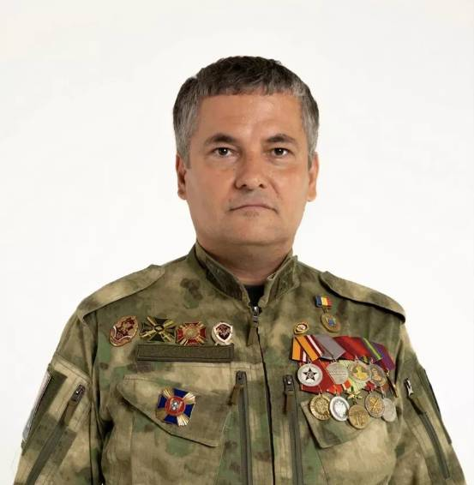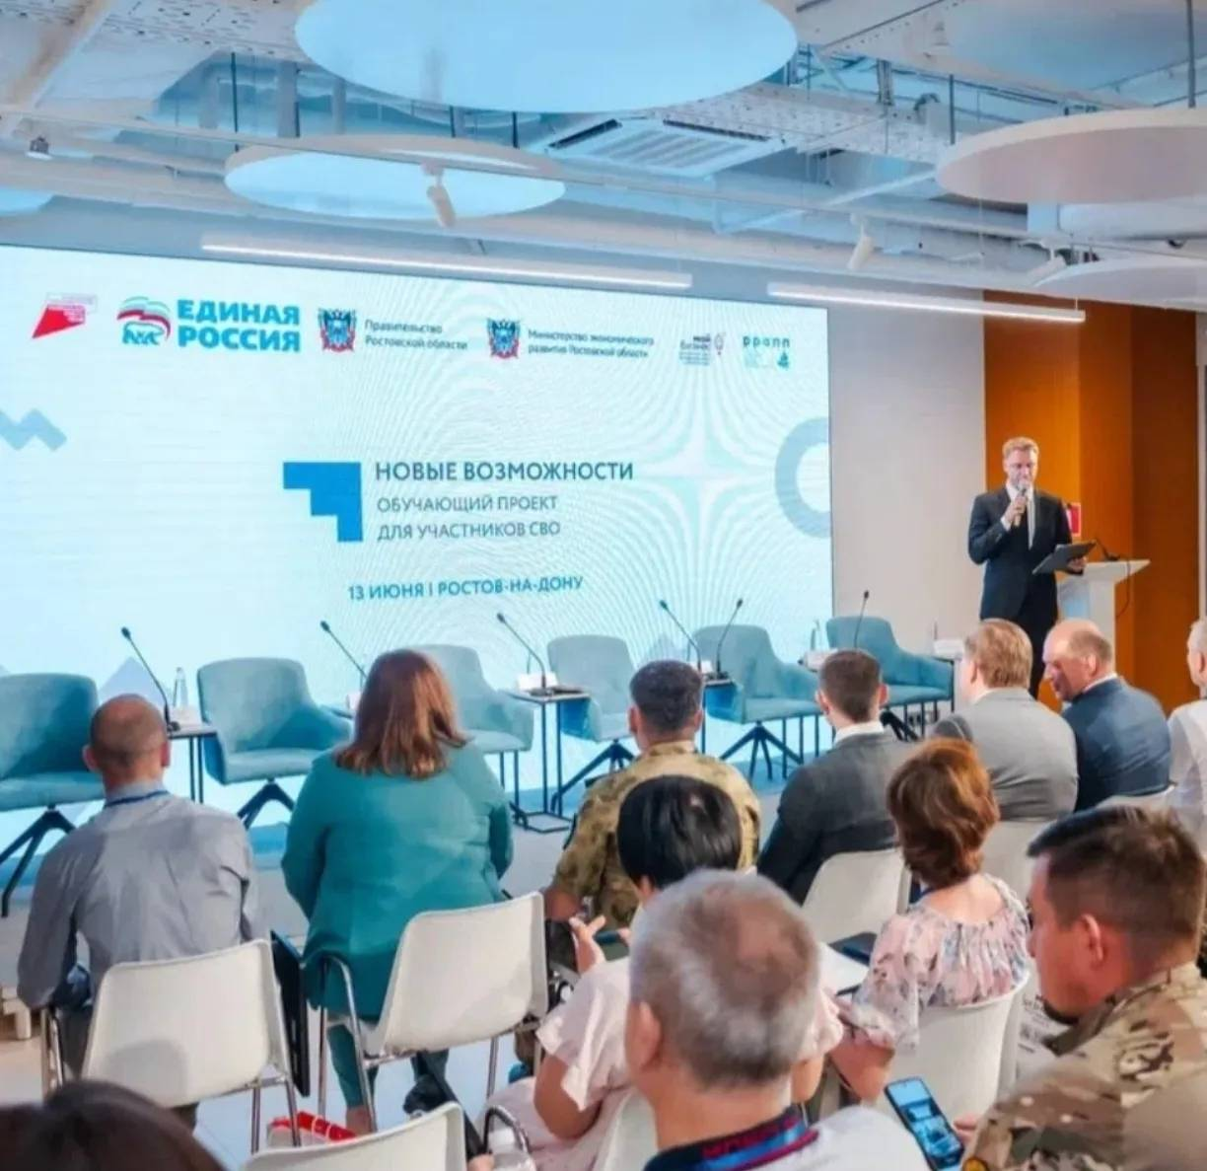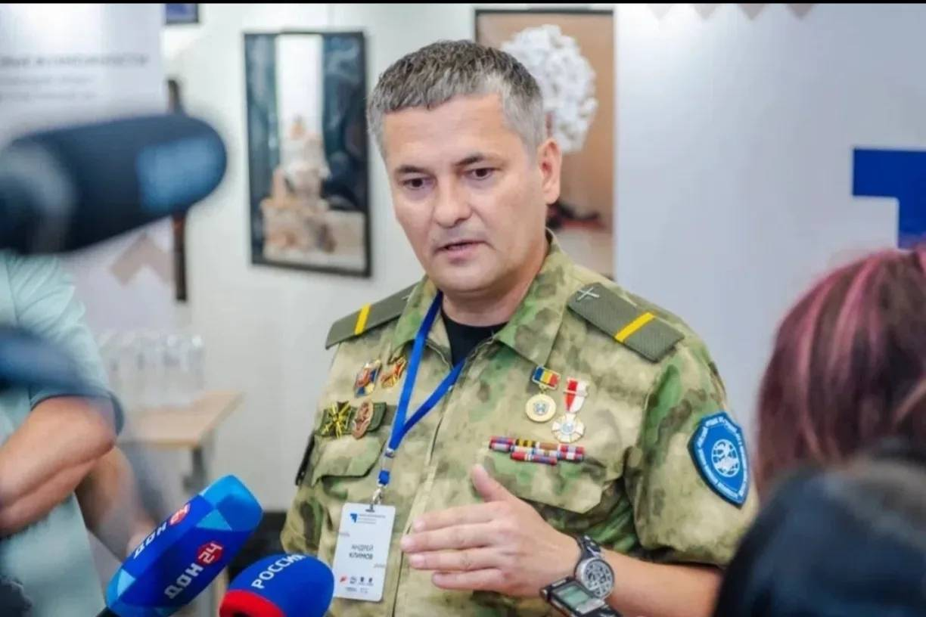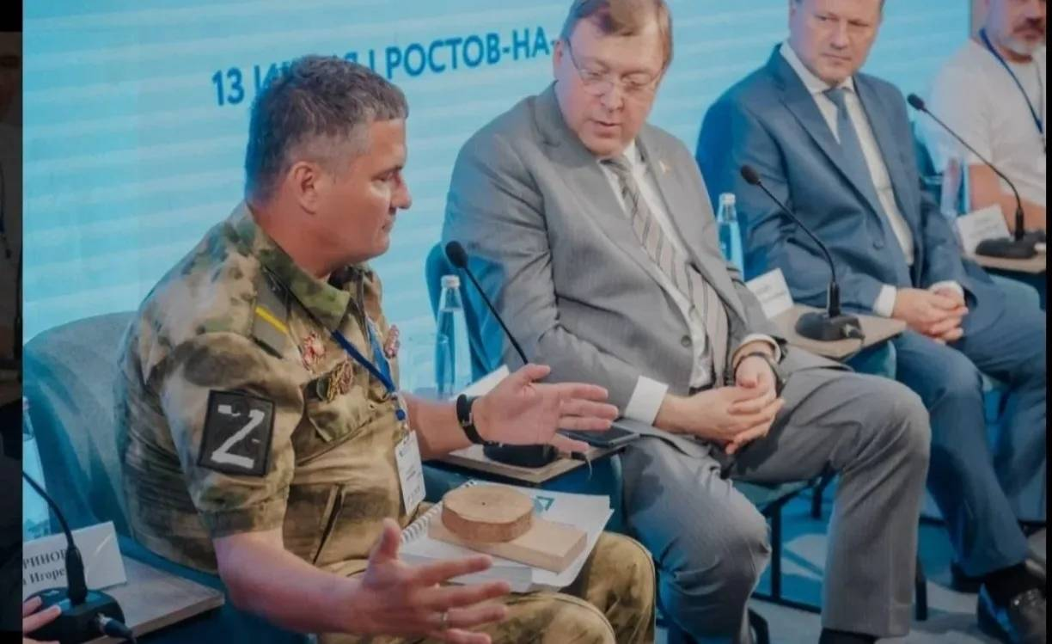
апрель 2024г. | Акция по высадке деревьев Павловния совместно с активистами ОНФ и членами АВБД ОВД и ВВ РОСИИИ, с участием местных жителей и молодежи, о. Александра Назаренко на территории храма святого апостола Андрея Первозванного (ул. Петрожицкого, 14/13, Пролетарский район, г. Ростове-на-Дону), высажено 5 деревьев.
22 февраля 2025 г. | Первый съезд волонтёров | 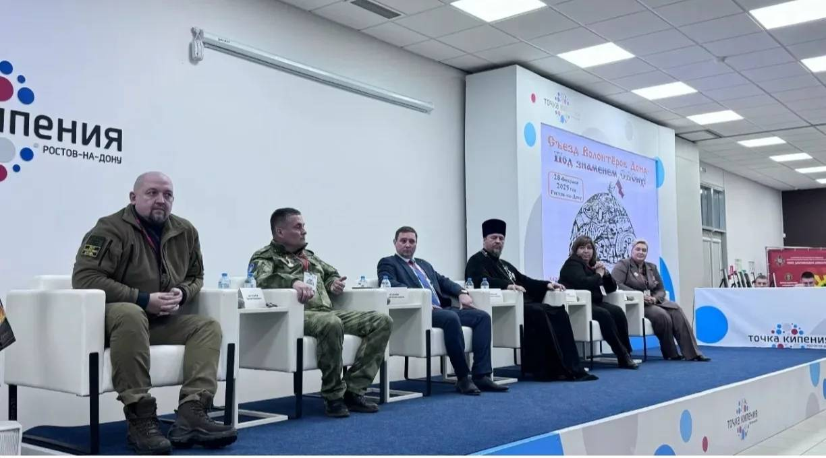  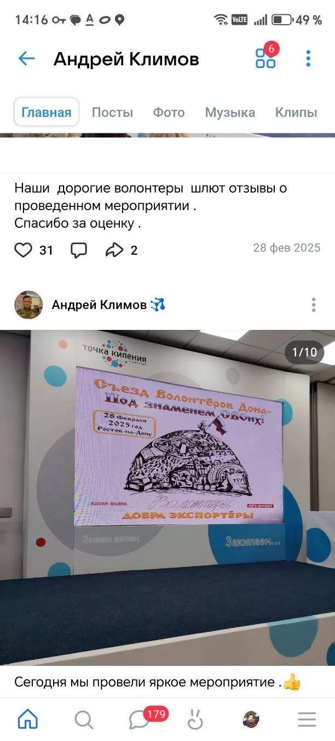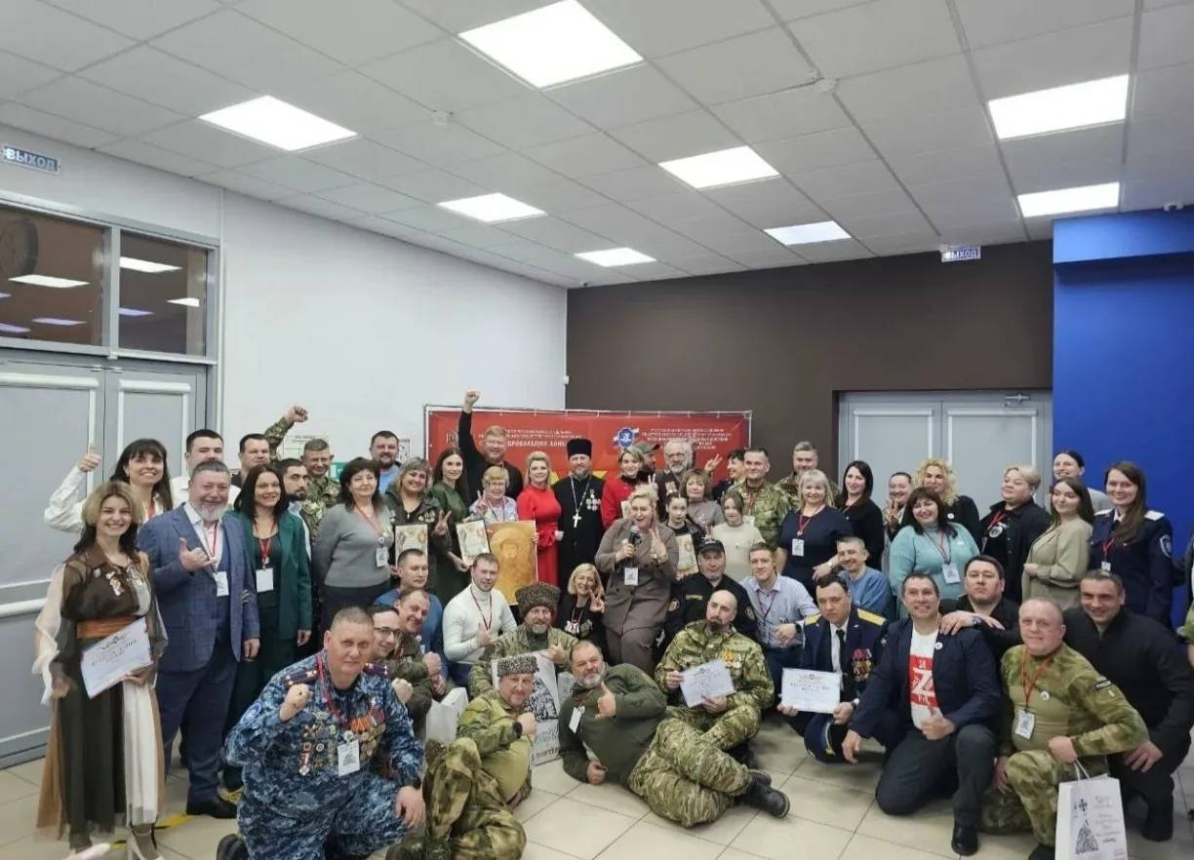
04 июня 2025 г | Состоялась встреча Андрея Анатольевича Климова — ветерана боевых действий, непосредственного участника экологического проекта, и депутата Государственной Думы Сергея Владимировича Бурлакова в Общественной приемной Партии «ЕДИНАЯ РОССИЯ» города Таганрога  При участии Штаба общественной поддержки, на которой шла речь о той работе, которая ведется в рамках реализации проекта.  В формате «депутатского треугольника» в приеме приняли участие: председатель Городской Думы города Таганрога, секретарь Таганрогского местного отделения Партии «ЕДИНАЯ РОССИЯ» Роман Валерьевич Корякин, депутат Законодательного Собрания Ростовской области Валерий Всеволодович Завгородний.  На приеме были затронуты различные вопросы и оказание содействия в реализации проектов экологической направленности.  Обсуждалась помощи в реализации обучающего проекта для участников специальной военной операции : «Организация многоцелевых природных экокластеров: новые возможности». | 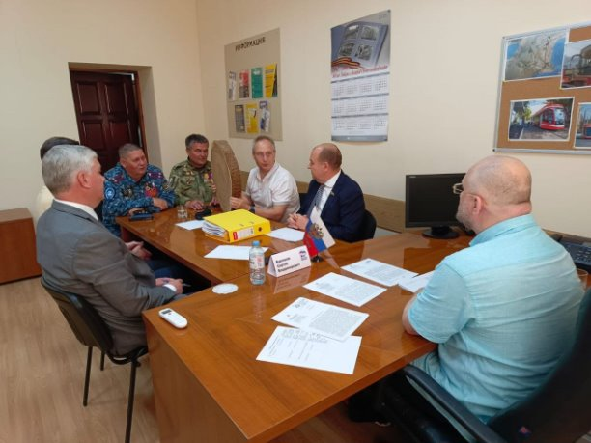
1 июля 2025г. | Проведён День ветеранов боевых действий. Мы должны культивировать уважительное отношение, прежде всего, среди нашей молодёжи, да и в целом в обществе к тем людям, кто отстаивает интересы Родины на фронтах сражений и в специальных операциях, которые проводят наши Вооруженные силы | 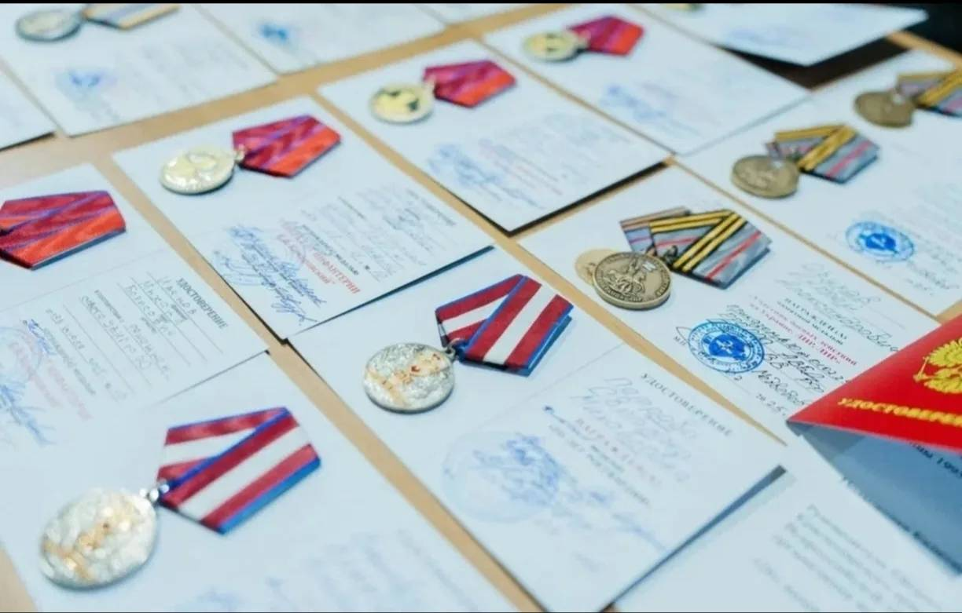  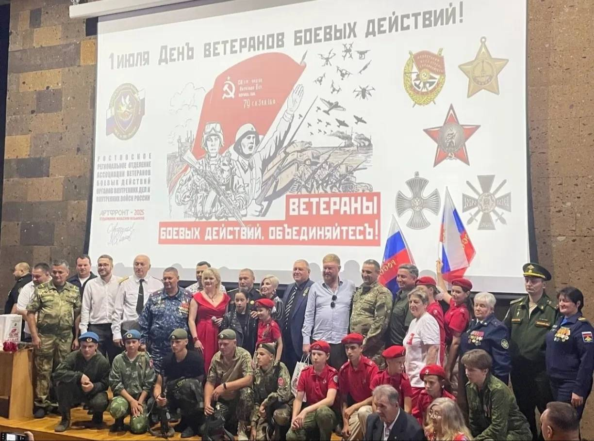  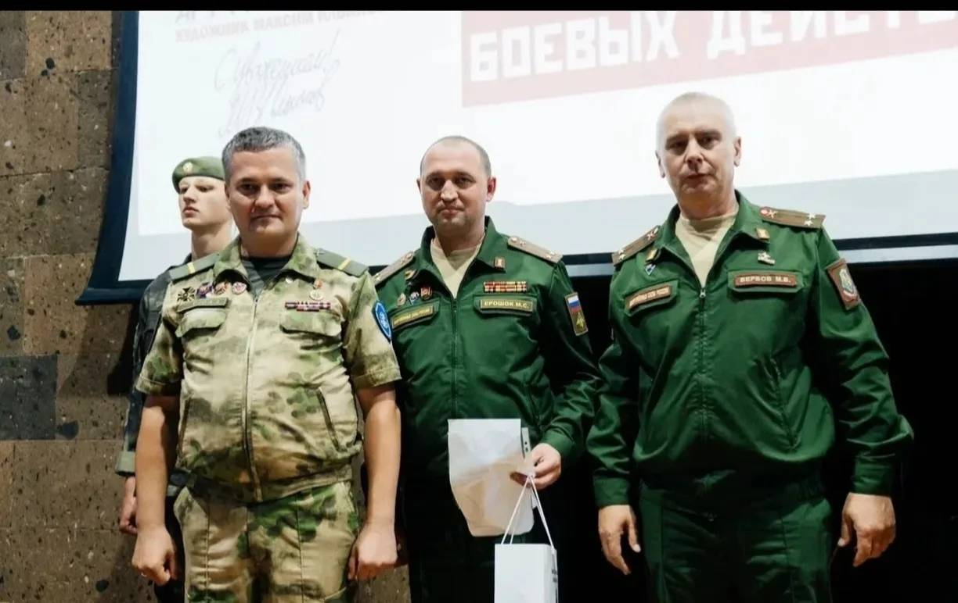
22 августа 2025г. | Проведён Второй съезд волонтёров Дона #СВОих — и мы там были! организатор съезда — РРО Ассоциация ветеранов боевых действий органов внутренних дел и внутренних войск России, в лице заместителя председателя Климова Андрея Анатольевича. Именно благодаря таким организаторам у нас есть площадки, где рождаются новые идеи, крепнут связи и закаляется настоящая командная сила. Ведь когда собираются вместе те, кто работает на результат — это уже не просто форум. Это точка роста, из которой вырастают дела, нужные фронту и стране.  Показывали гостям и коллегам, что делаем и, главное, — кому всё это передаём. Обменивались опытом, идеями и, конечно, контактами. | 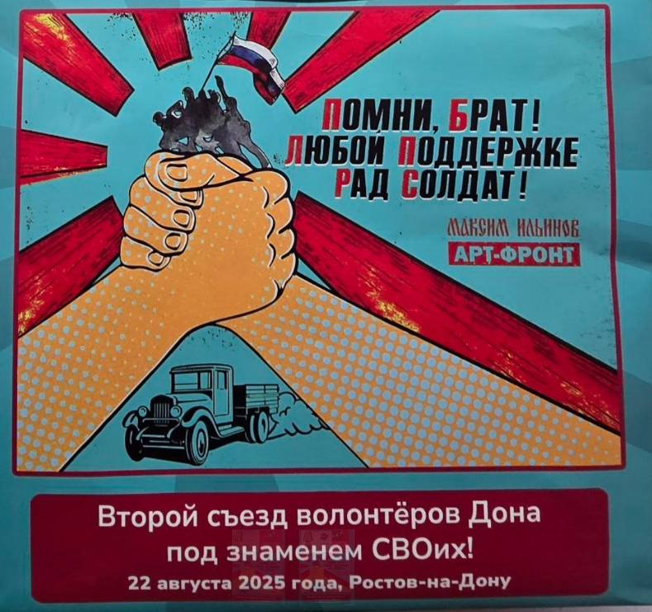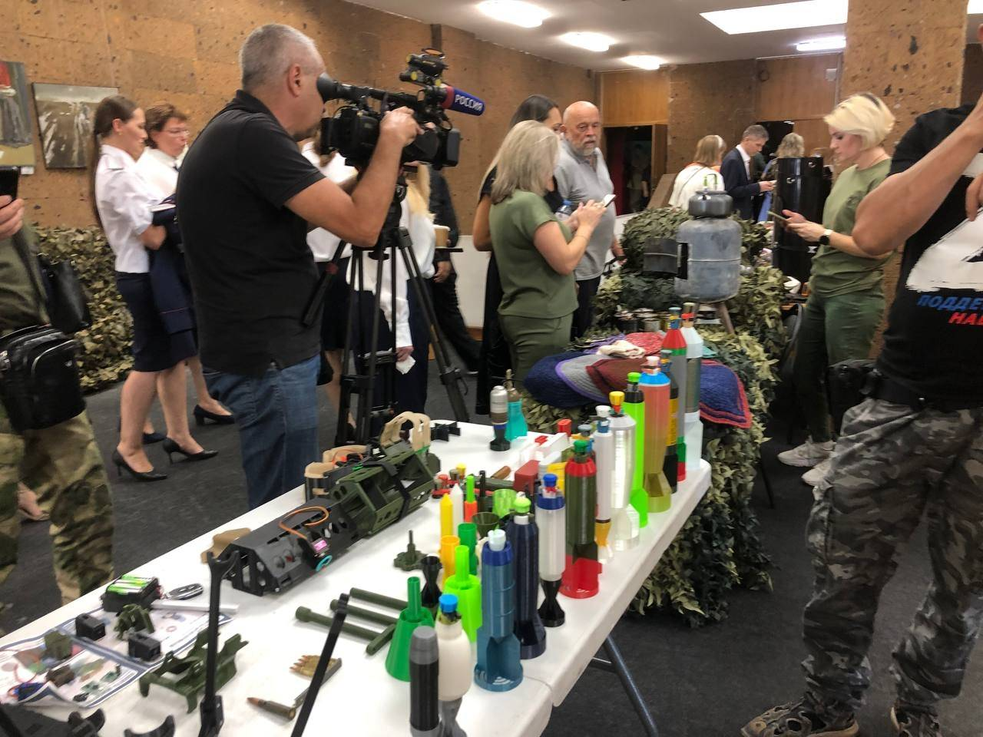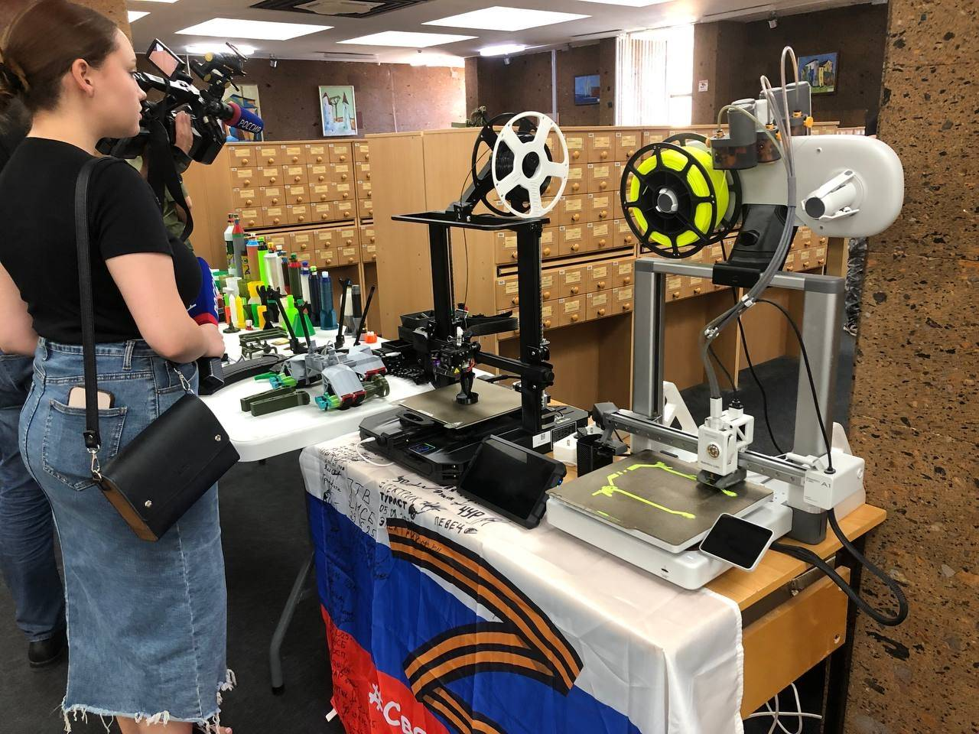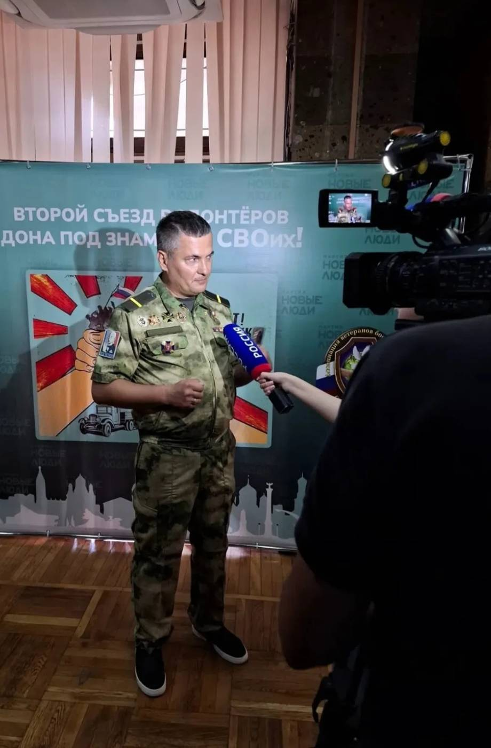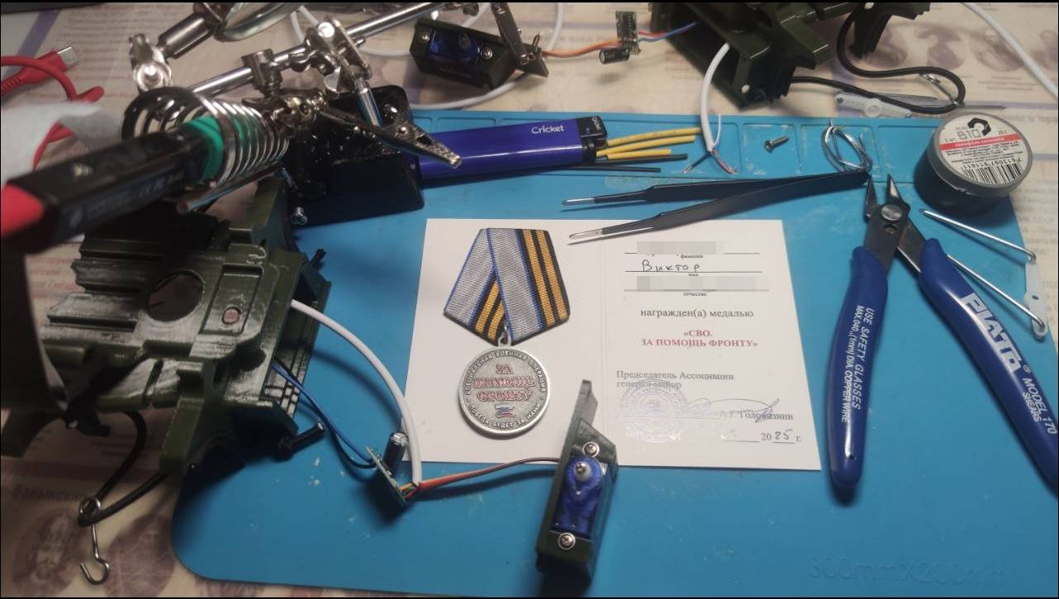
27 августа 2025г. | Проведена встреча в г. Таганрог с Депутатом Городской Думы IV-VIII созывов города Таганрога, Председателем постоянной комиссии Городской Думы по бюджету, налогам и экономической политике, членом фракции «ЕДИНАЯ РОССИЯ» в Городской Думе, Еленой Валерьевной Сирота о создании мемориальных аллей, парков памяти и посадок памятных деревьев-аватаров в честь воинов. | 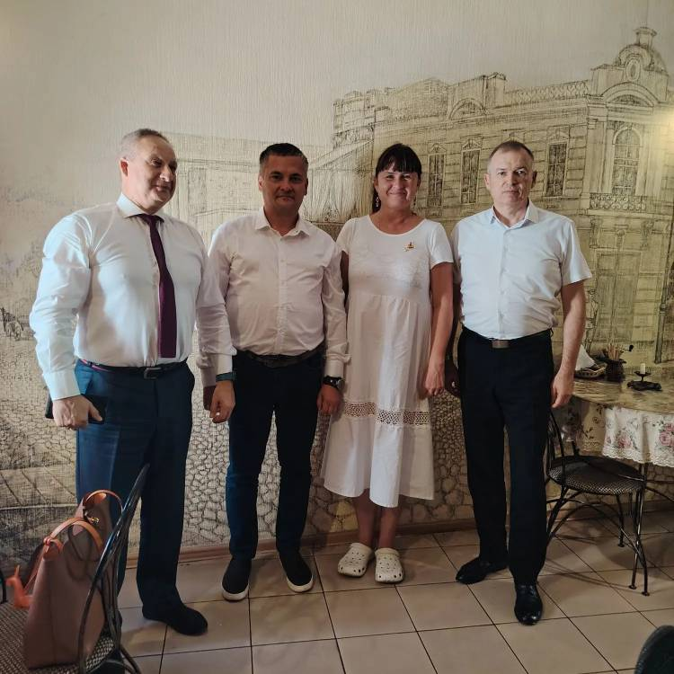
07 октября 2025г. | Андрей Климов стал лауреатом 12 конкурса Общественной палаты РО  Так же в качестве обучаемого представил свой проект " Организация многоцелевых природных экокластеров".  По итогу защиты проект получил приглашение от Председателя Законодательного Собрания Ростовской области - Ищенко Александра Валентиновича  и заместителя губернатора РО - Скрябина Александра Юрьевича  в правительство РО для детального обсуждения проекта . | 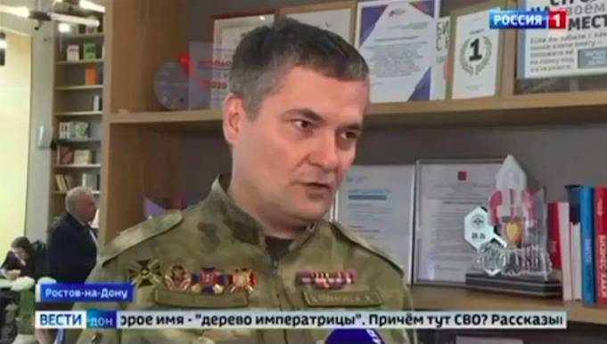  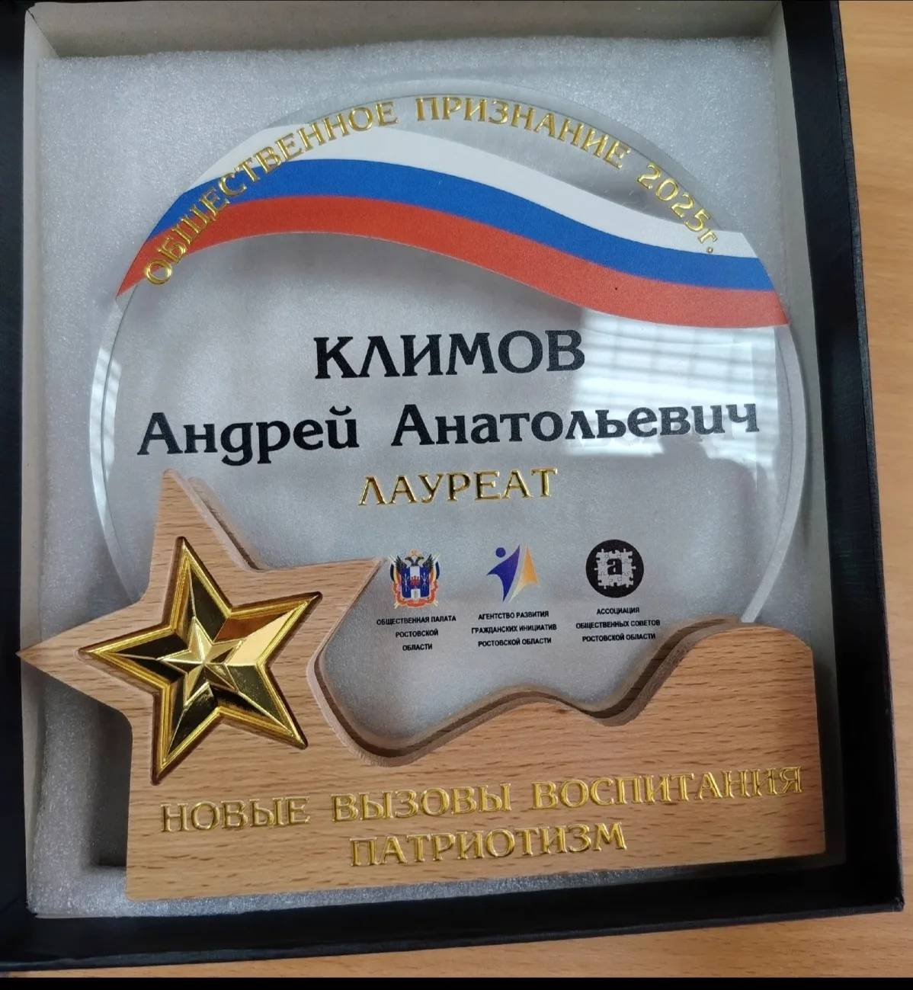  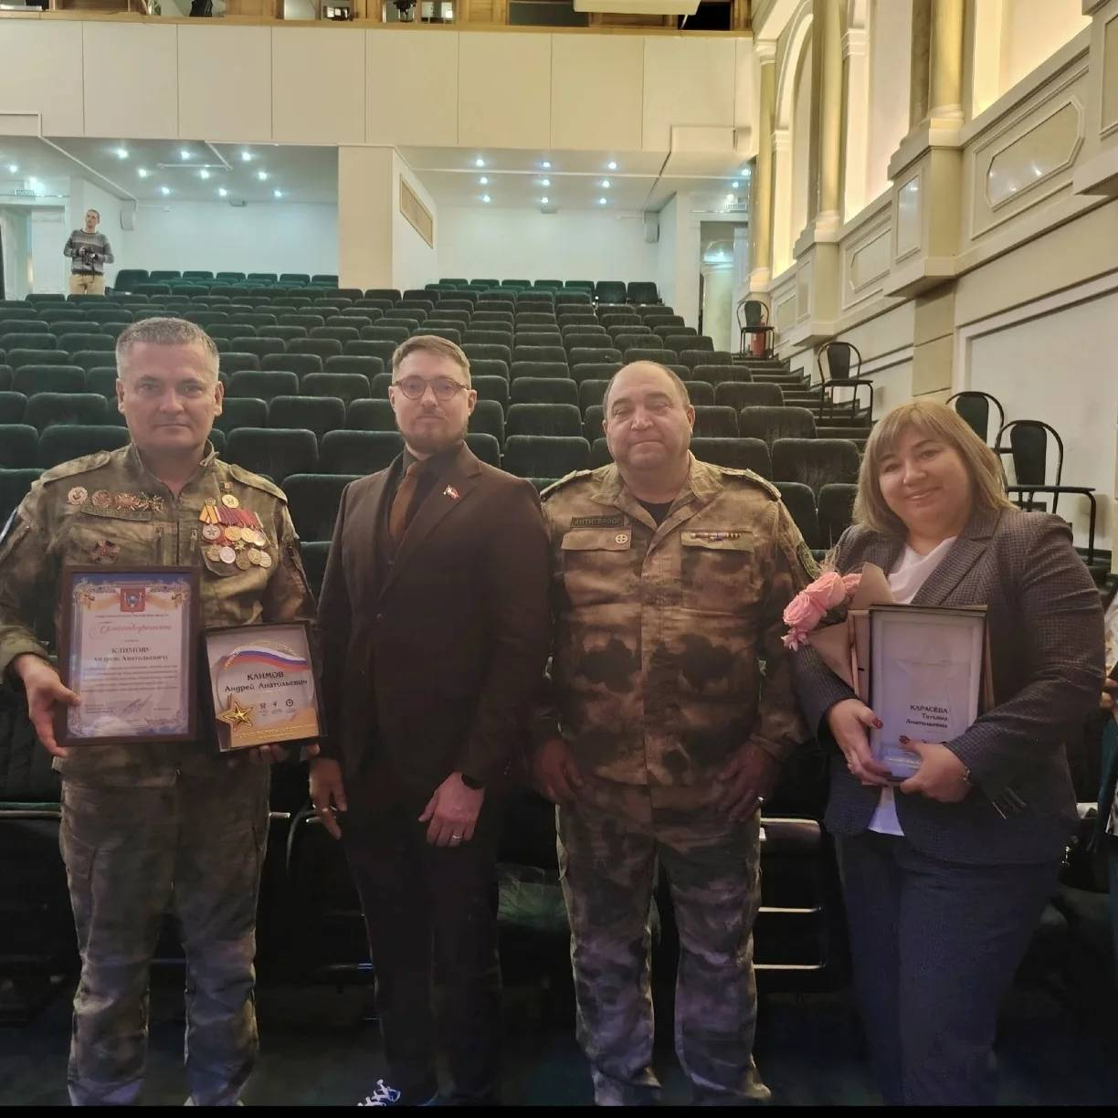
08 октября 2025 г. | Проведено совещание с заместителем губернатора Ростовской области Дмитрием Водолацким  с участием министра природных ресурсов и экологии Ростовской области Аллы Кушнарёвой | 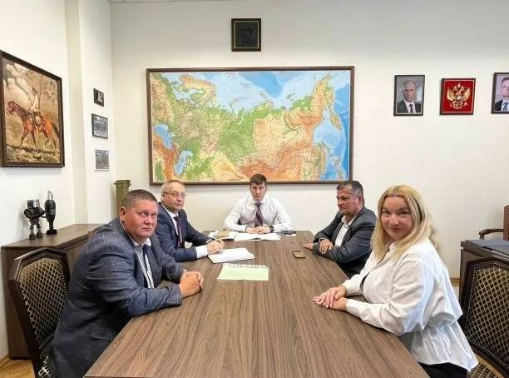
18 октября 2025г. | Акция по высадке деревьев Павловния совместно с активистами ОНФ и членами АВБД ОВД и ВВ РОСИИИ, с участием местных жителей и молодежи, по согласованию и с участием глава администрации муниципального образования Задонского сельского поселения, Азовского р-на, сквер Героев около ДК хутор Победа, высажено 20 деревьев. | 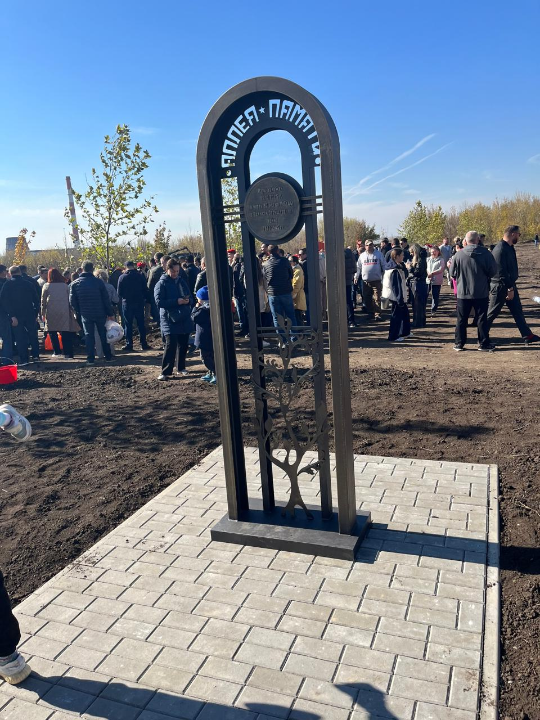  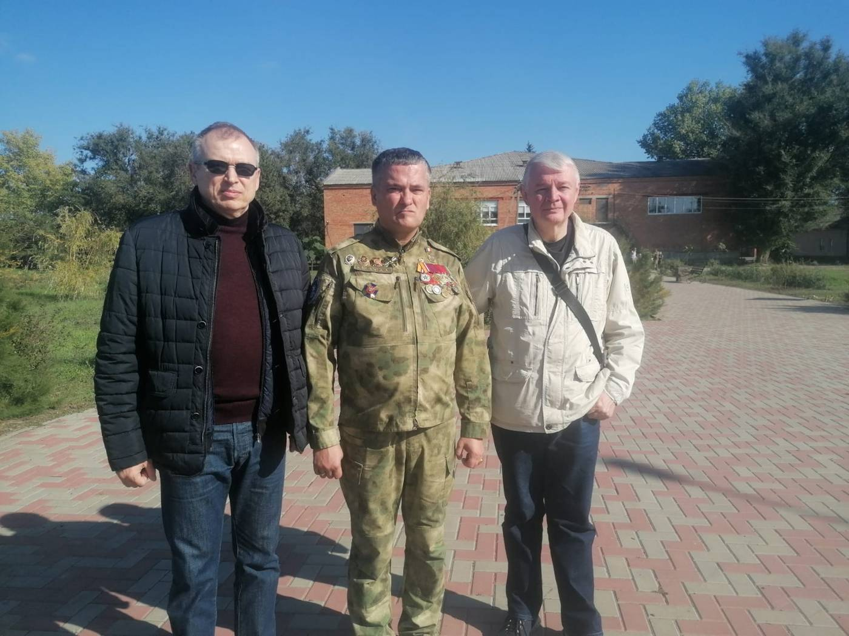  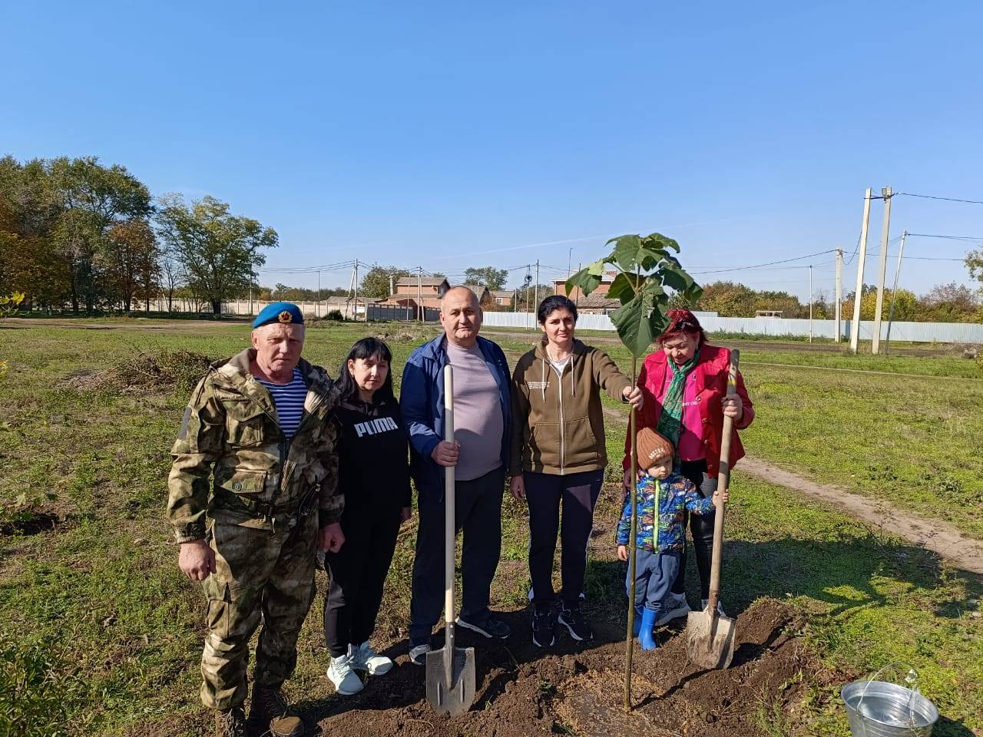  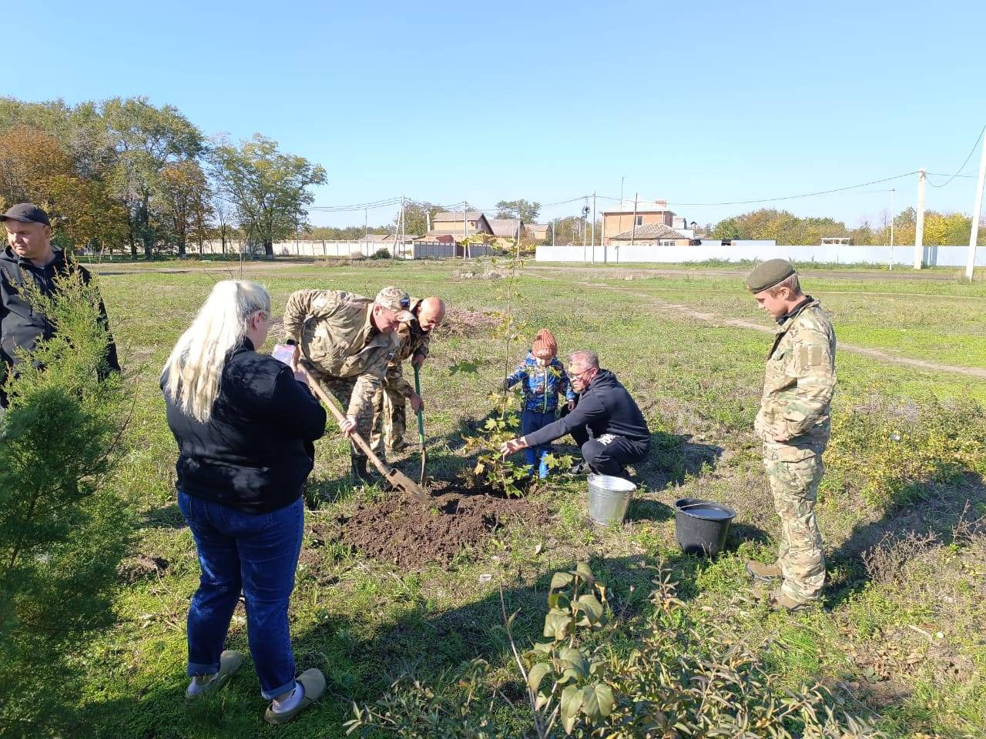  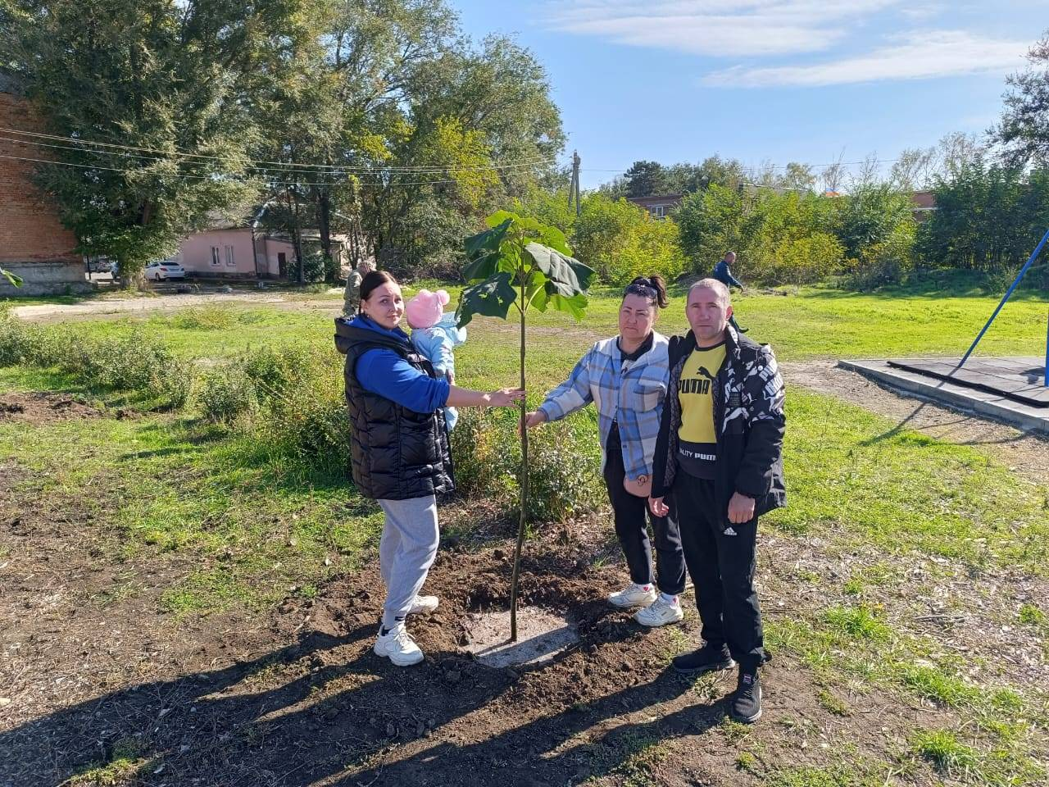  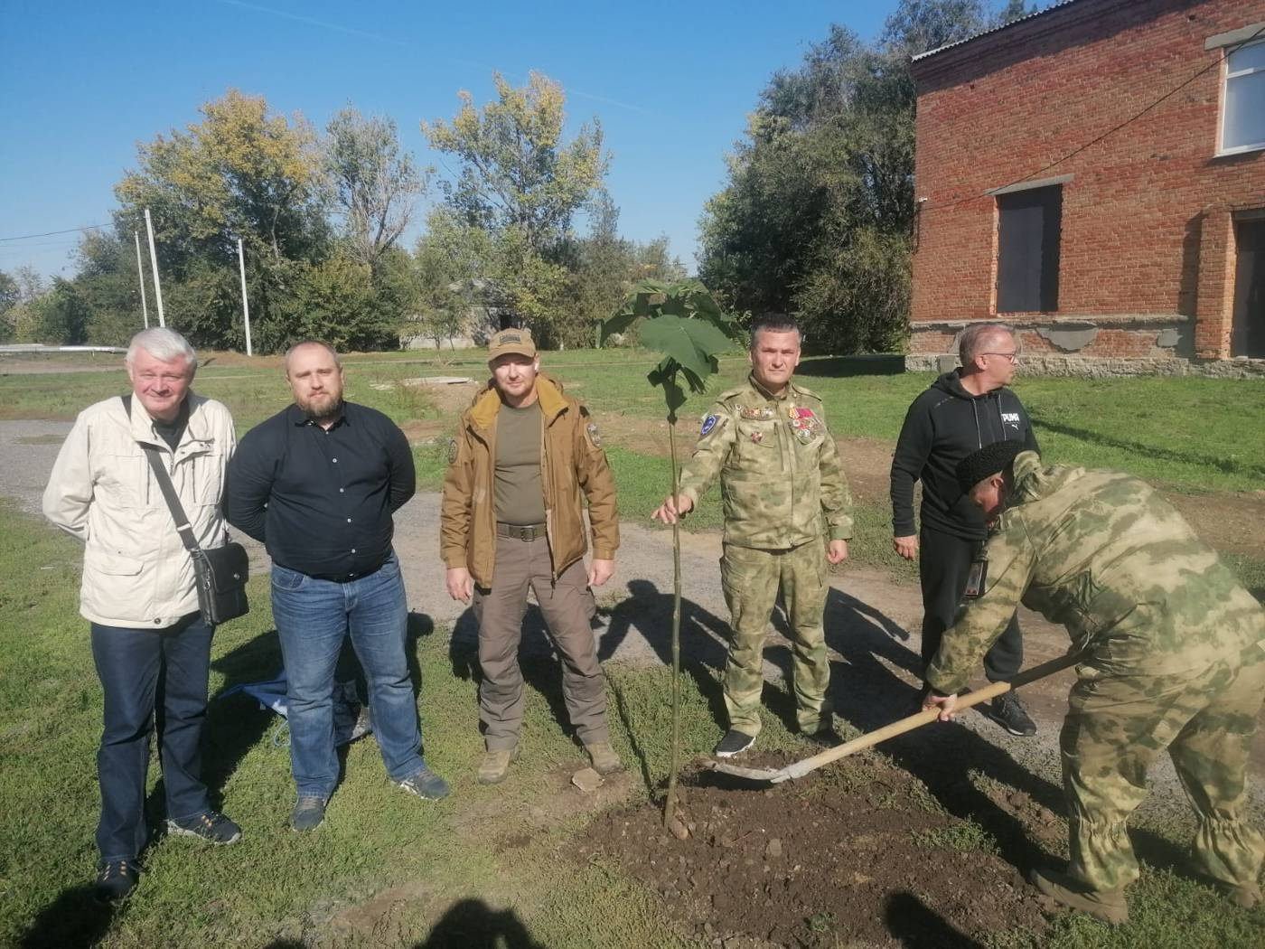
20 октябя 2025г. | Акция по высадке деревьев Павловния совместно с активистами ОНФ и членами АВБД ОВД и ВВ РОСИИИ, с участием местных жителей и молодежи, по согласованию и с участием глава администрации муниципального образования Задонского сельского поселения, Азовского района, на территории средней школы Задонского сельского поселения, высажено 50 деревьев.
20 октябя 2025г. | Состоялась встреча с настоятелем главного храма Южного военного округа во имя святого великомученика Георгия Победоносца в г. Ростове-на-Дону (ул. 339-й Стрелковой дивизии) протоиереем о. Валерием Волощук на которой было получено благословение о высадке мемориальных деревьев на территории храма. Примечательно, что в храме присутствовала министр природных ресурсов и экологии Ростовской области Алла Кушнарёва | 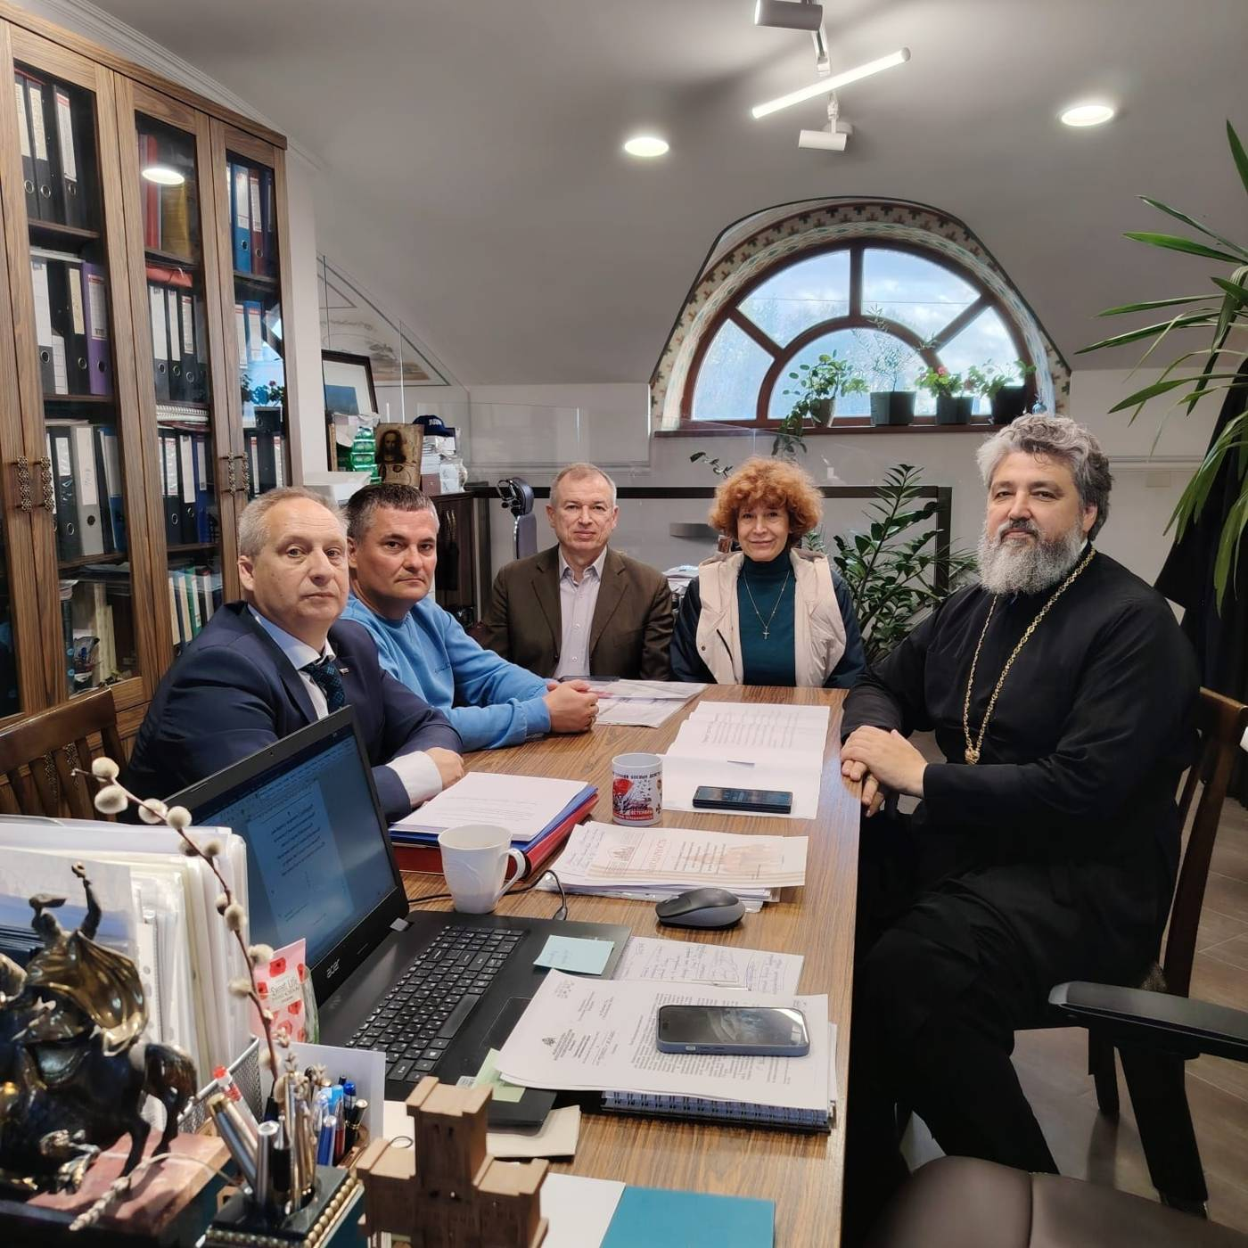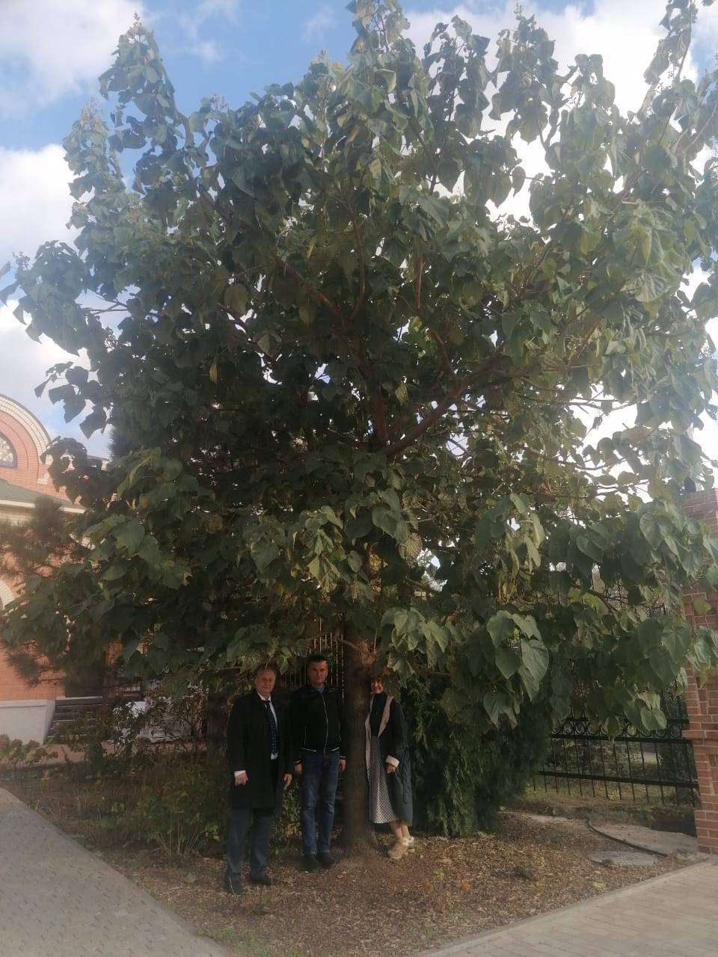  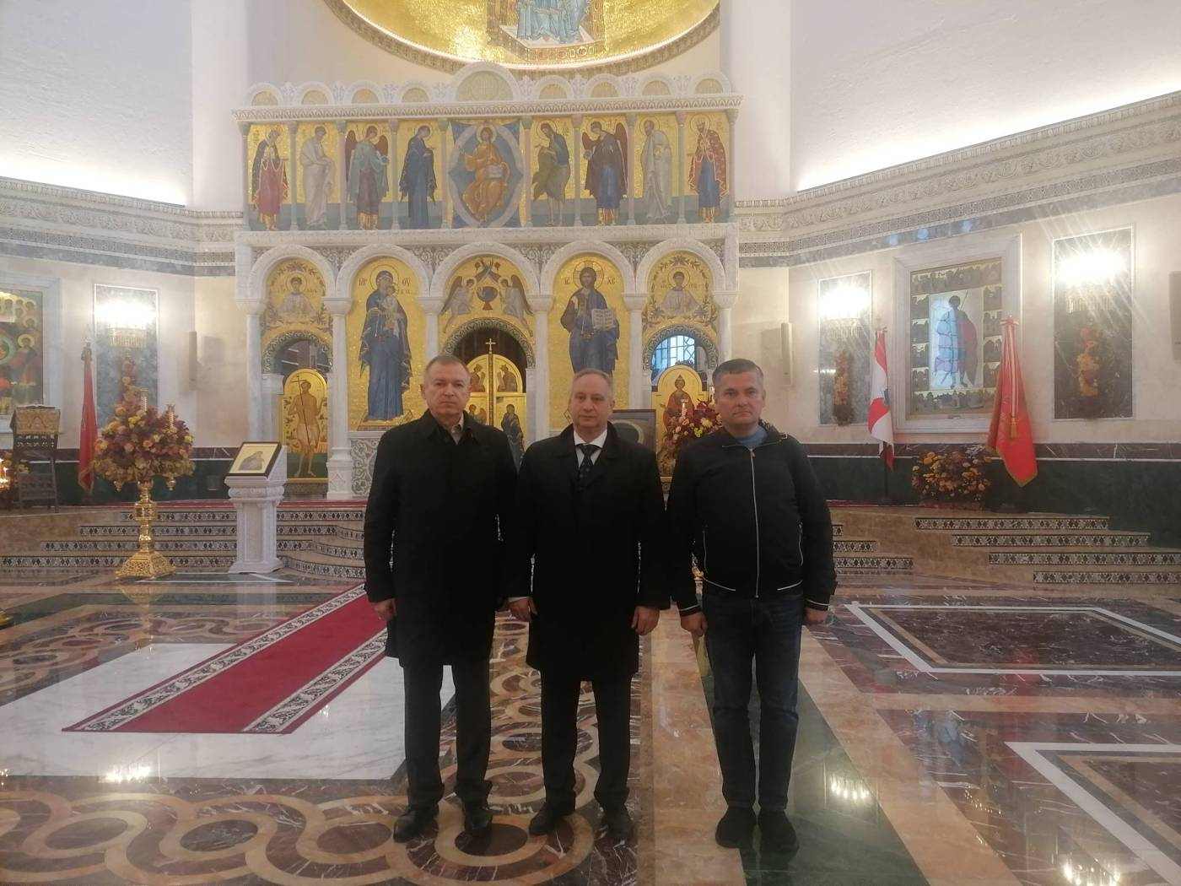
4 ноября 2025г. | Акция по высадке деревьев Павловния совместно с активистами ОНФ и членами АВБД ОВД и ВВ РОСИИИ, с участием местных жителей и молодежи на территории главного храма Южного военного округа во имя святого великомученика Георгия Победоносца в г. Ростове-на-Дону (ул. 339-й Стрелковой дивизии), высажено 10 деревьев. | 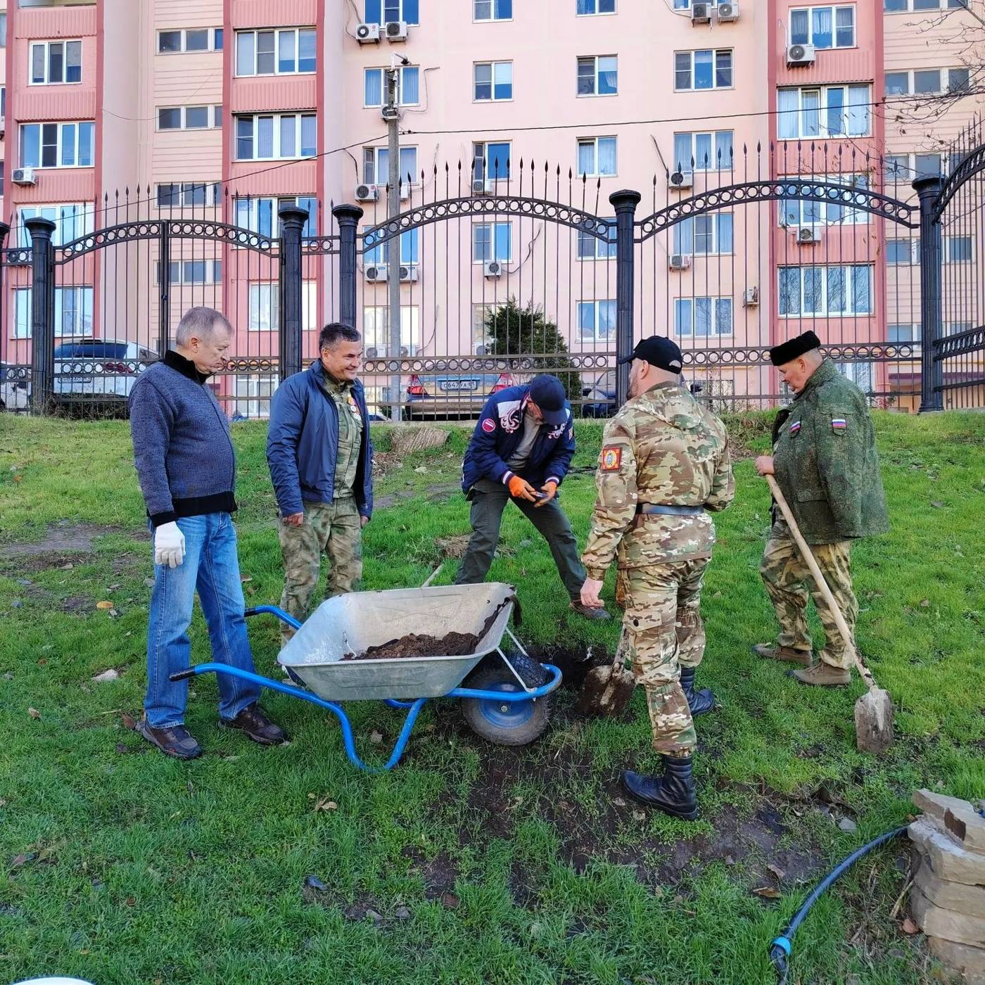  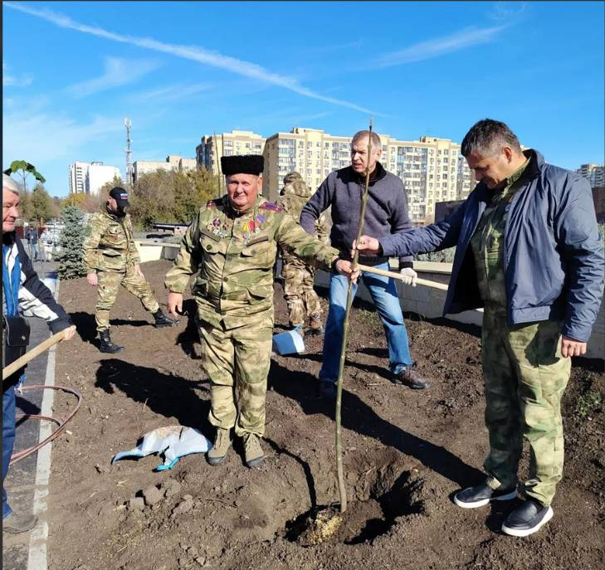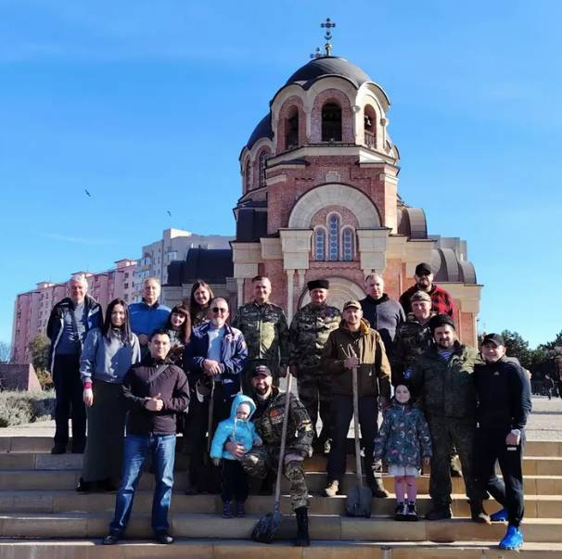  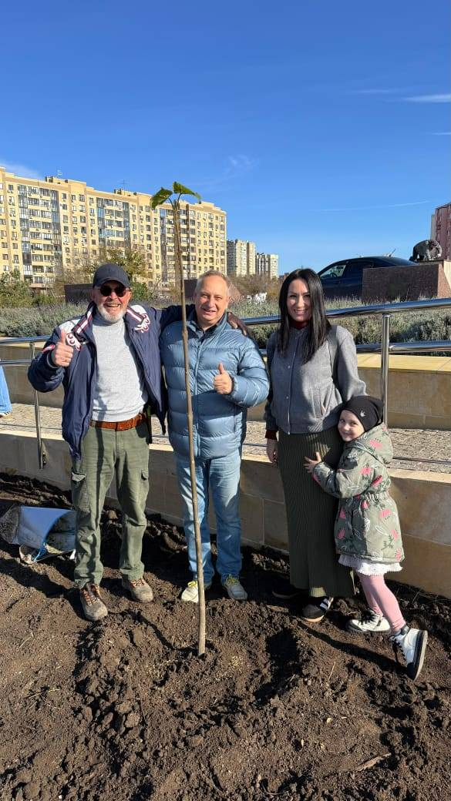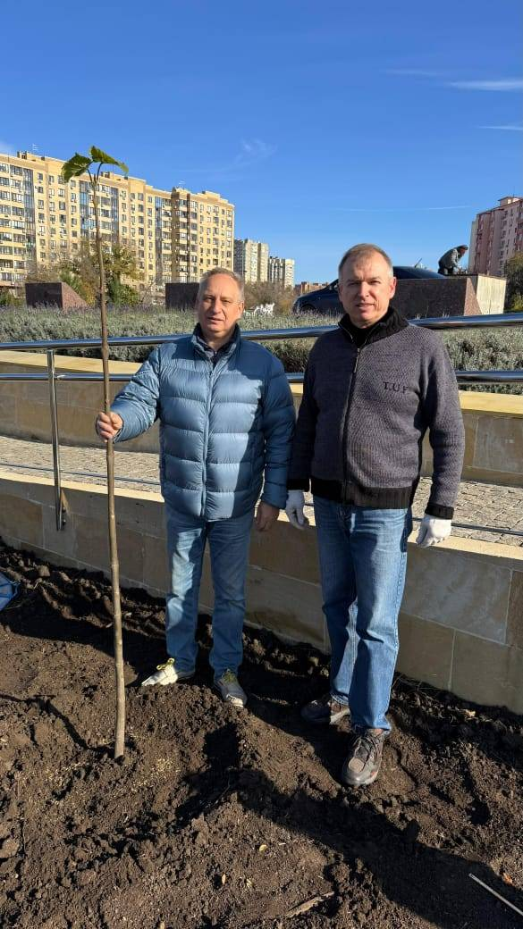
26 ноября 2025 г. | проект был представлен в Москве на Всероссийской научно-практической конференции по реабилитации естественных экосистем Донбасса и Новороссии "Докучаевская конференция". Основная идея проекта – увековечить память защитников страны, высаживая деревья, которым будут присваиваться имена участников Великой Отечественной войны и специальной военной операции.  Было передано соглашение о совместной деятельности с руководством Международной акции  «Сад па́мяти» — это масштабная международная акция, в рамках которой высаживают 27 миллионов деревьев в память о каждом из 27 миллионов погибших в годы Великой Отечественной войны. Проект носит одновременно экологический и историко-патриотический характер. Его главная цель — сохранить память о погибших и внести вклад в восстановление лесов.  Андрей Анатольевич Климов — ветеран боевых действий, непосредственный участник в рамках проведения "Докучаевской конференции" в секторе экологический пиар, сделал доклад по проекту «Развитие промышленных экокластеров». | 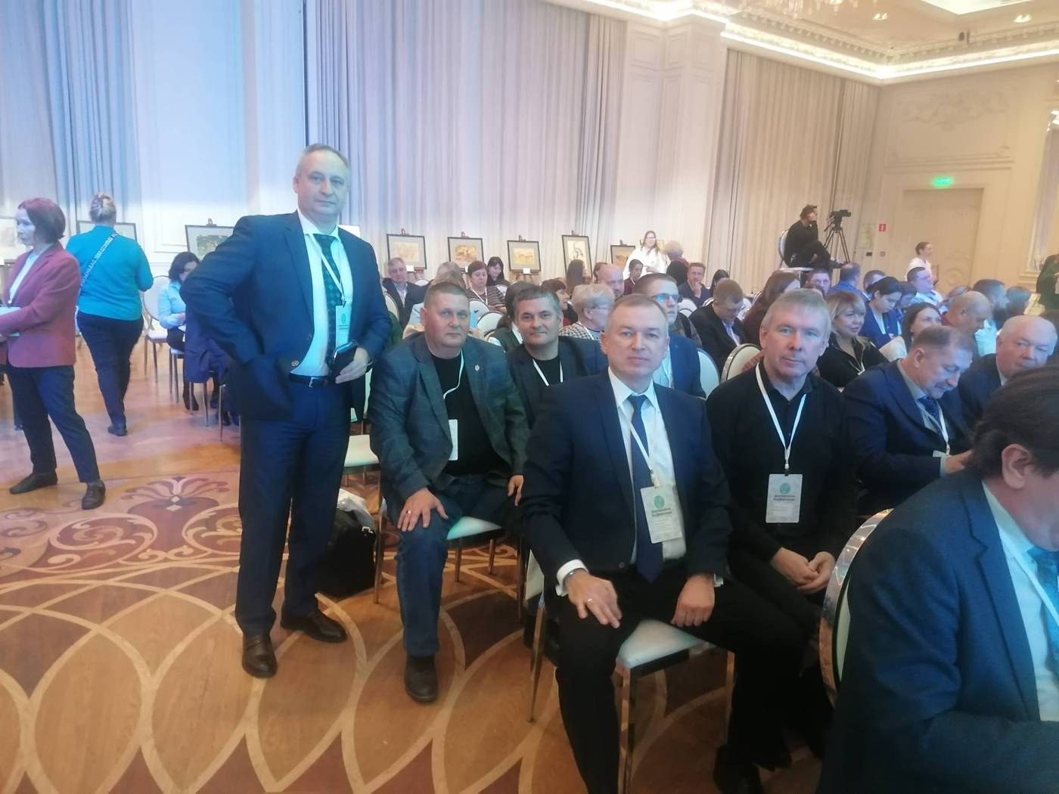  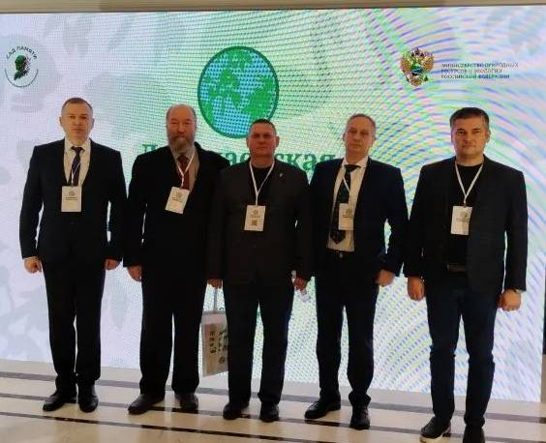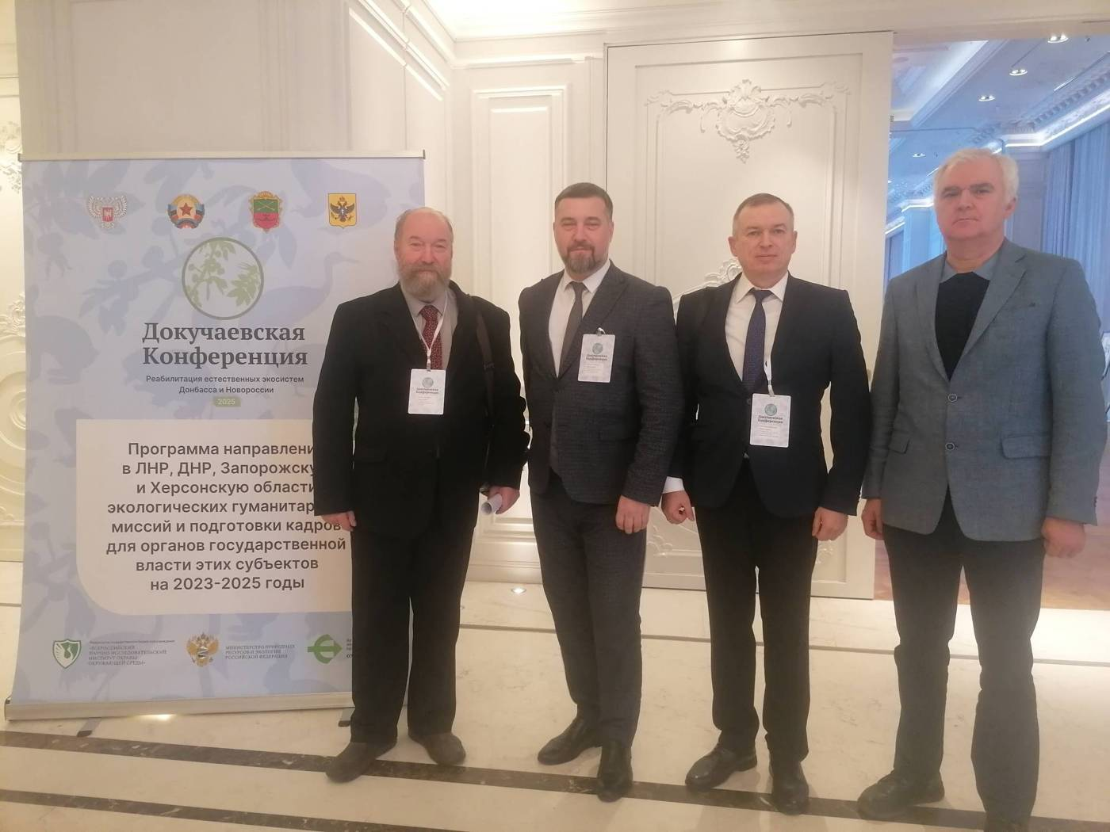  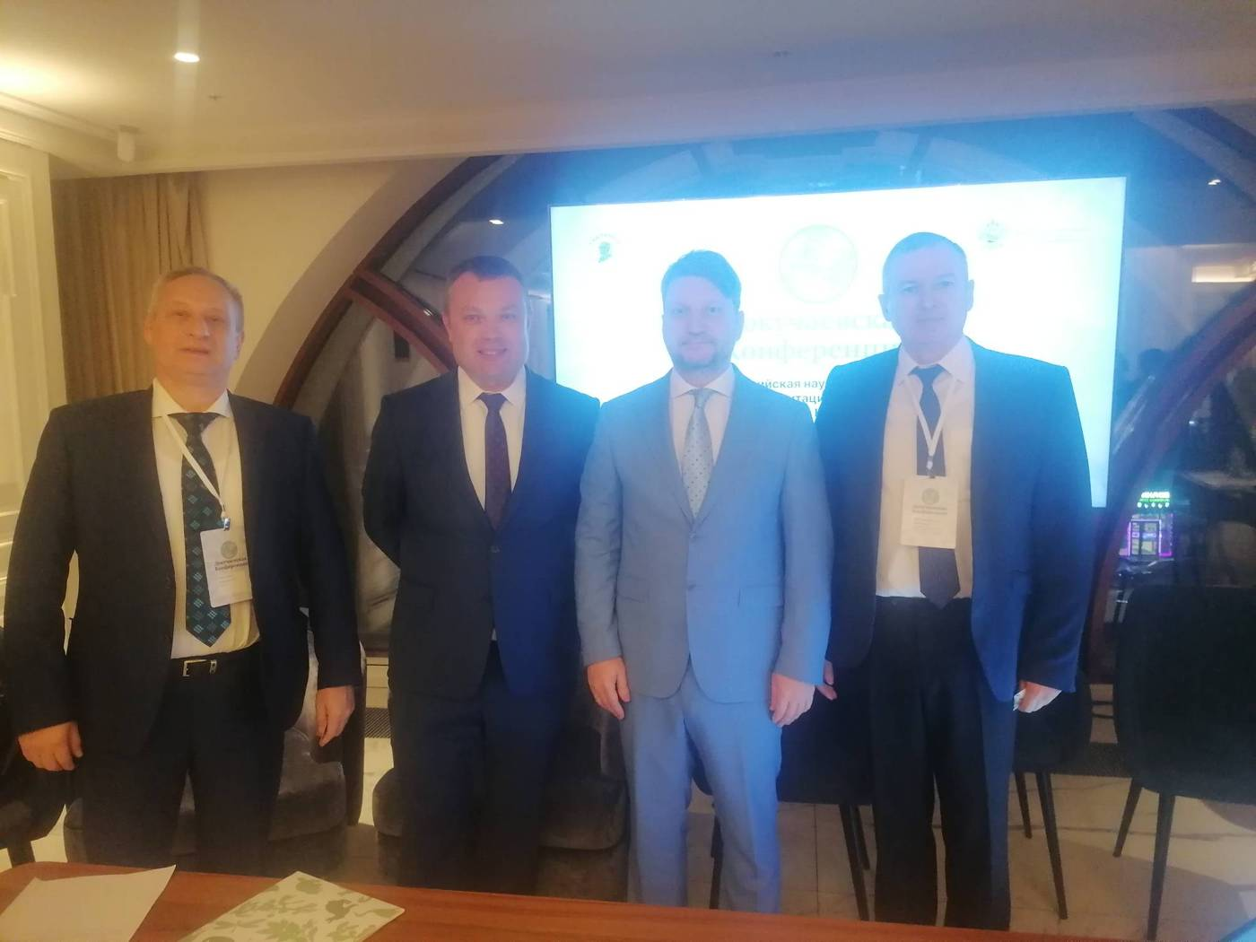  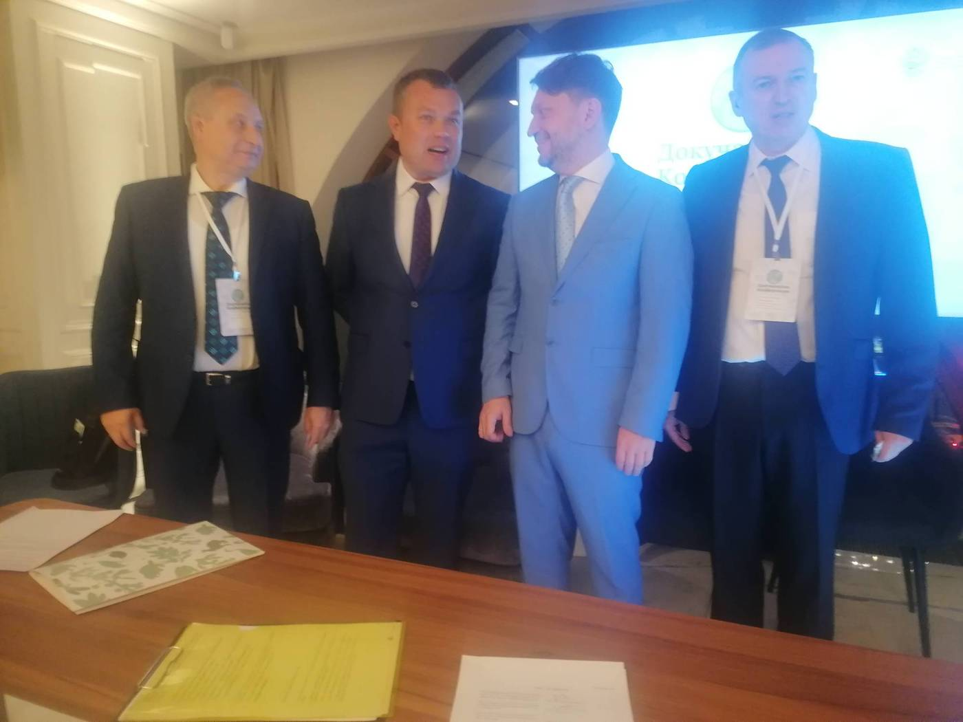  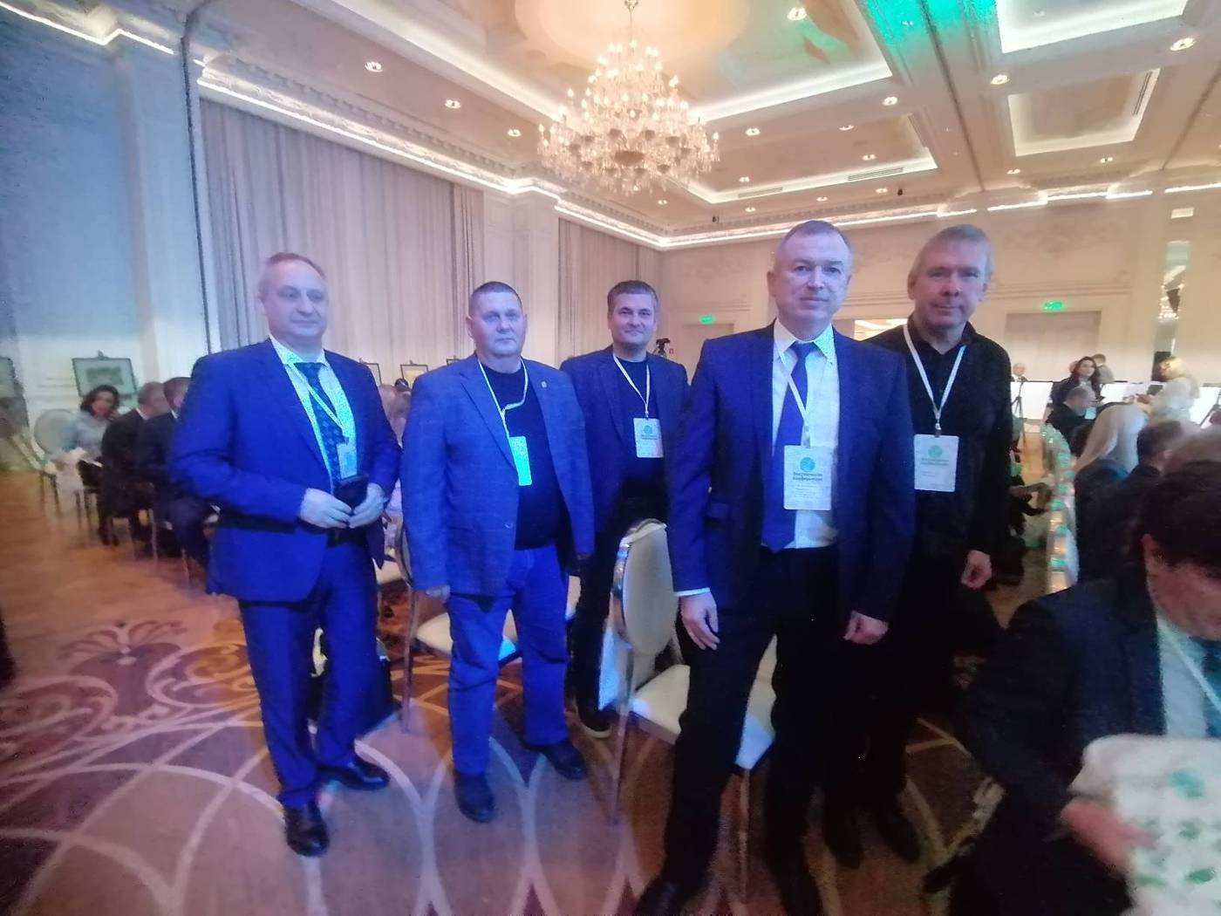  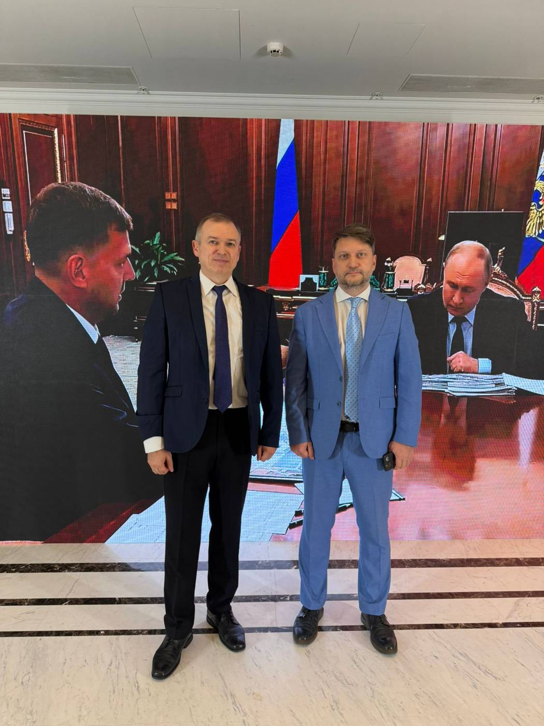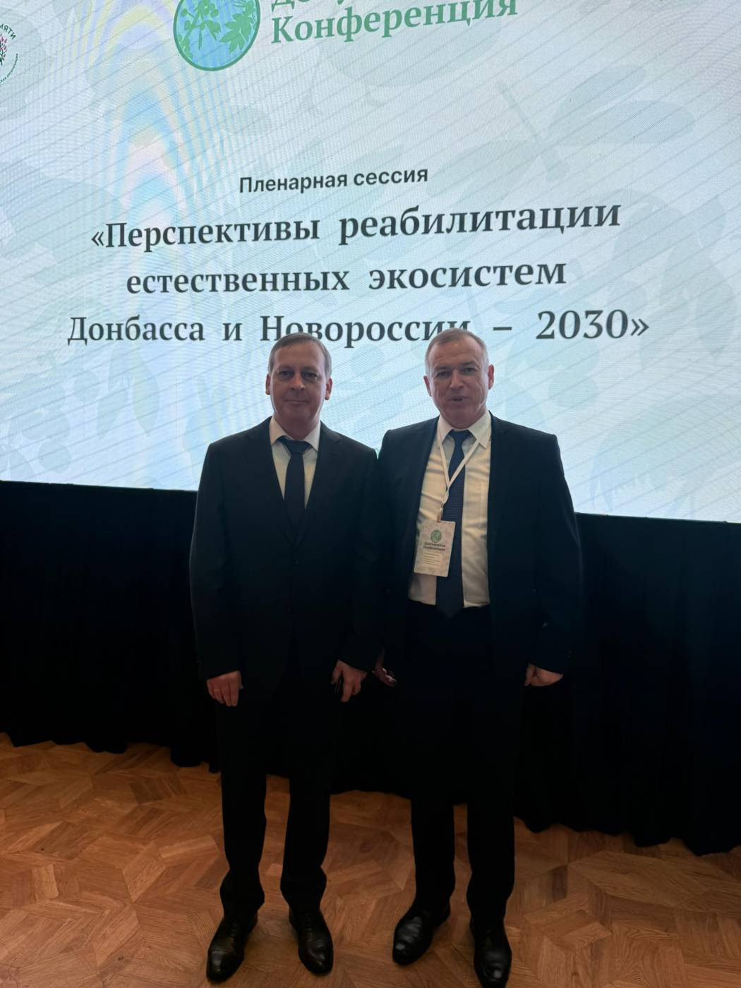  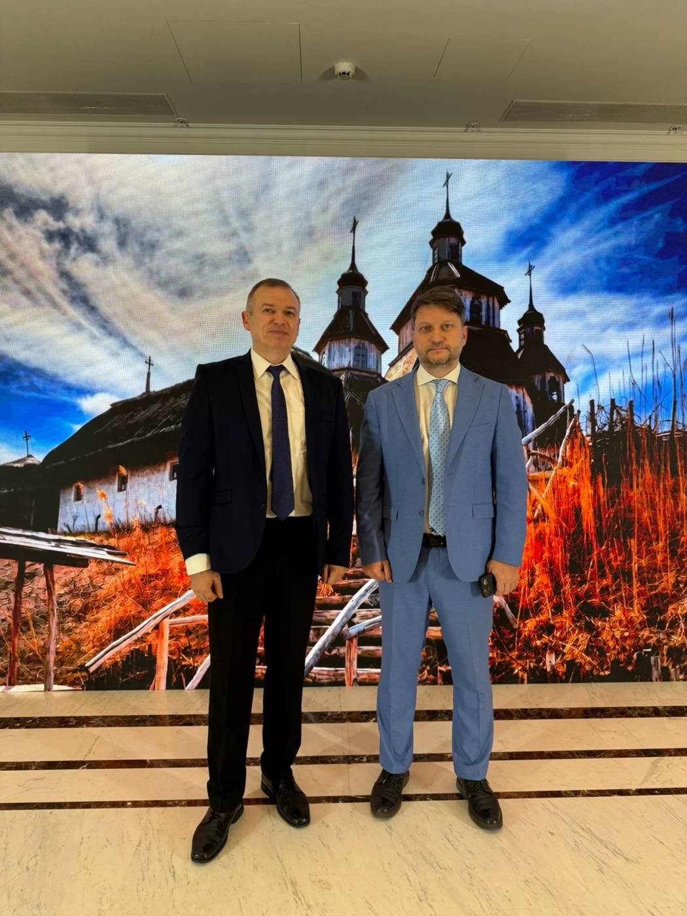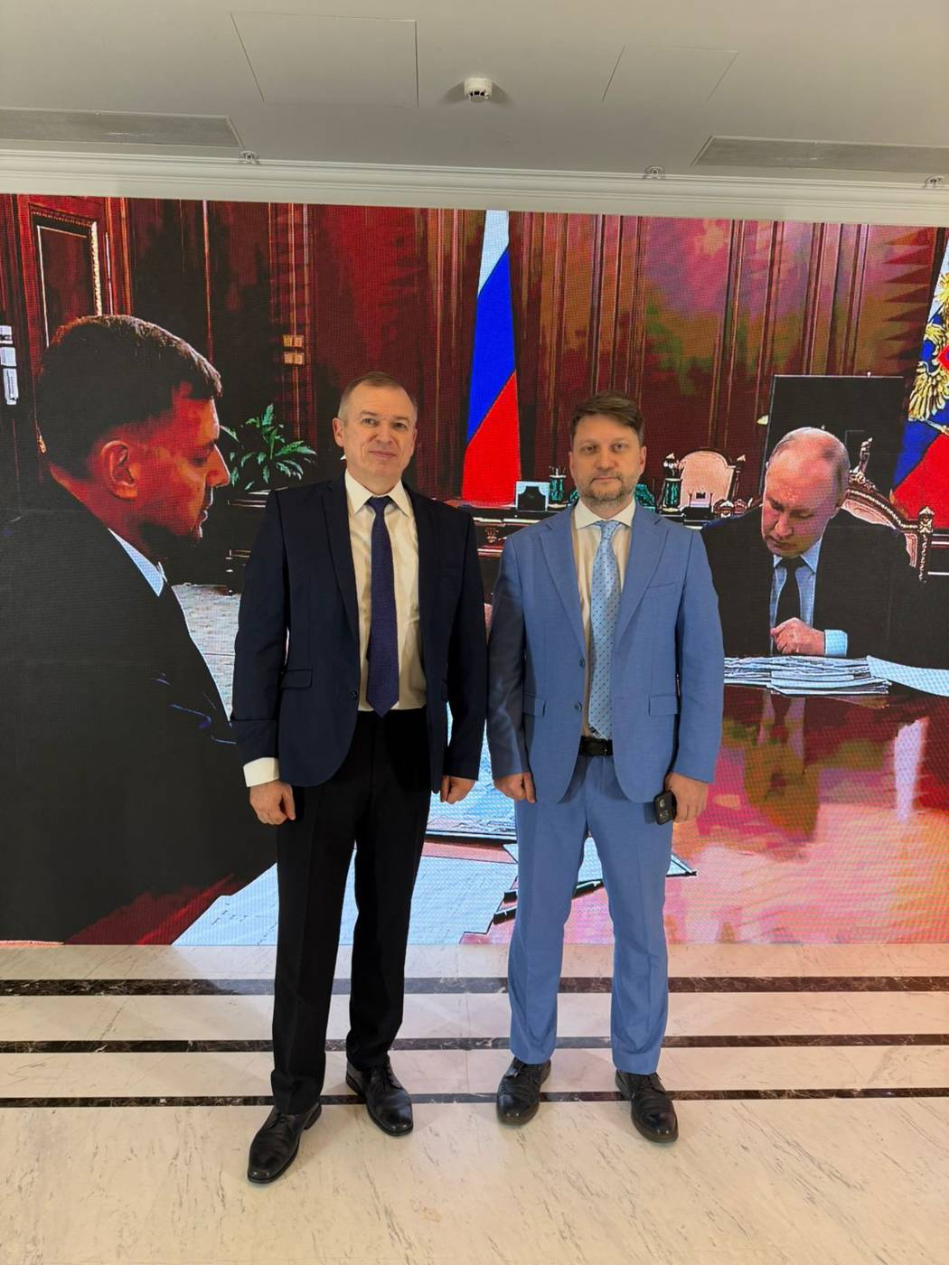
18 апреля 2026г. | Акция по высадке деревьев Павловния совместно с активистами ОНФ и членами АВБД ОВД и ВВ РОСИИИ, с участием местных жителей и молодежи на территории ЖК Плевен (г. Ростове-на -Дону ул. Стачки 215). | 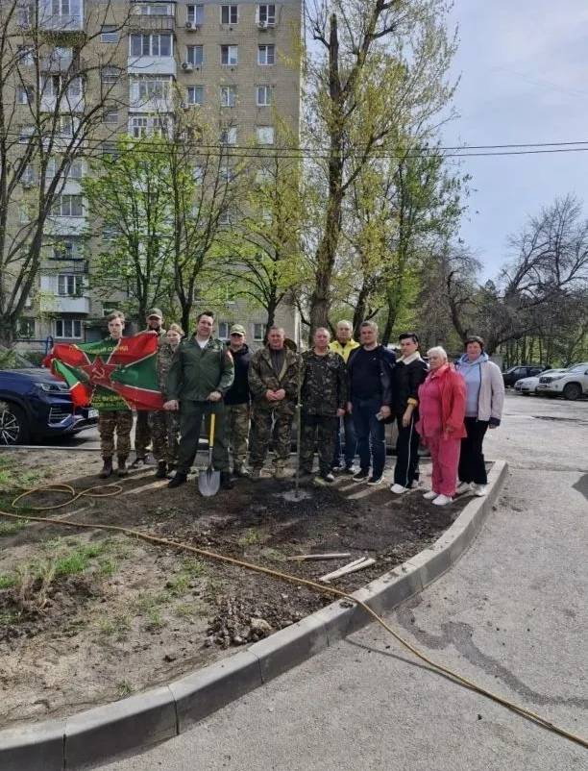
25 апреля 2026г. | состоялась рабочая встреча с Руководством Южного Университета ИУБиП: основатель и ректор Имран Гурруевич Акперов одобрил сотрудничество по цифровизации аватаров памятных деревьев-аватаров в честь павших воинов | 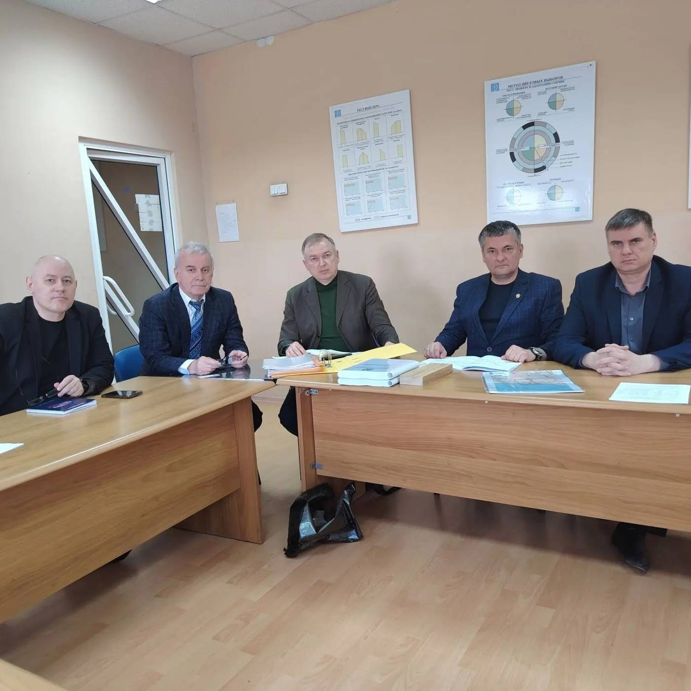
30 апреля 2026г. | Проведено совещание в г. Шахты с СП ООО «Трансстроймеханизация» ТСМ ДИМ НПС об использовании дерева Павловния сорт Вудмакс-8 в компенсационном озеленении при реконструкции автодороги М-4 «Дон»Ростовской области
16 мая 2025 года | Состоялась встреча с настоятелем главного храма Южного военного округа во имя святого великомученика Георгия Победоносца в г. Ростове-на-Дону (ул. 339-й Стрелковой дивизии) протоиереем о. Валерием Волощук на которой было получено благословение о проведении мероприятия 01 июля -День ветеранов боевых действий. С награждением участников СВО и передаче аватаров в честь погибших воинов высаженным мемориальным деревьям на территории храма. | 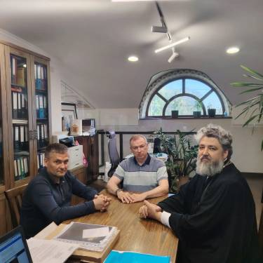
22 мая 2026г. | Проведено совещание в г. Донецк ДНР с руководителями правительства Донецкой Народной Республики об увековечивании памяти погибших воинов на территории ДНР с использованием дерева Павловния сорт Вудмакс-8 | 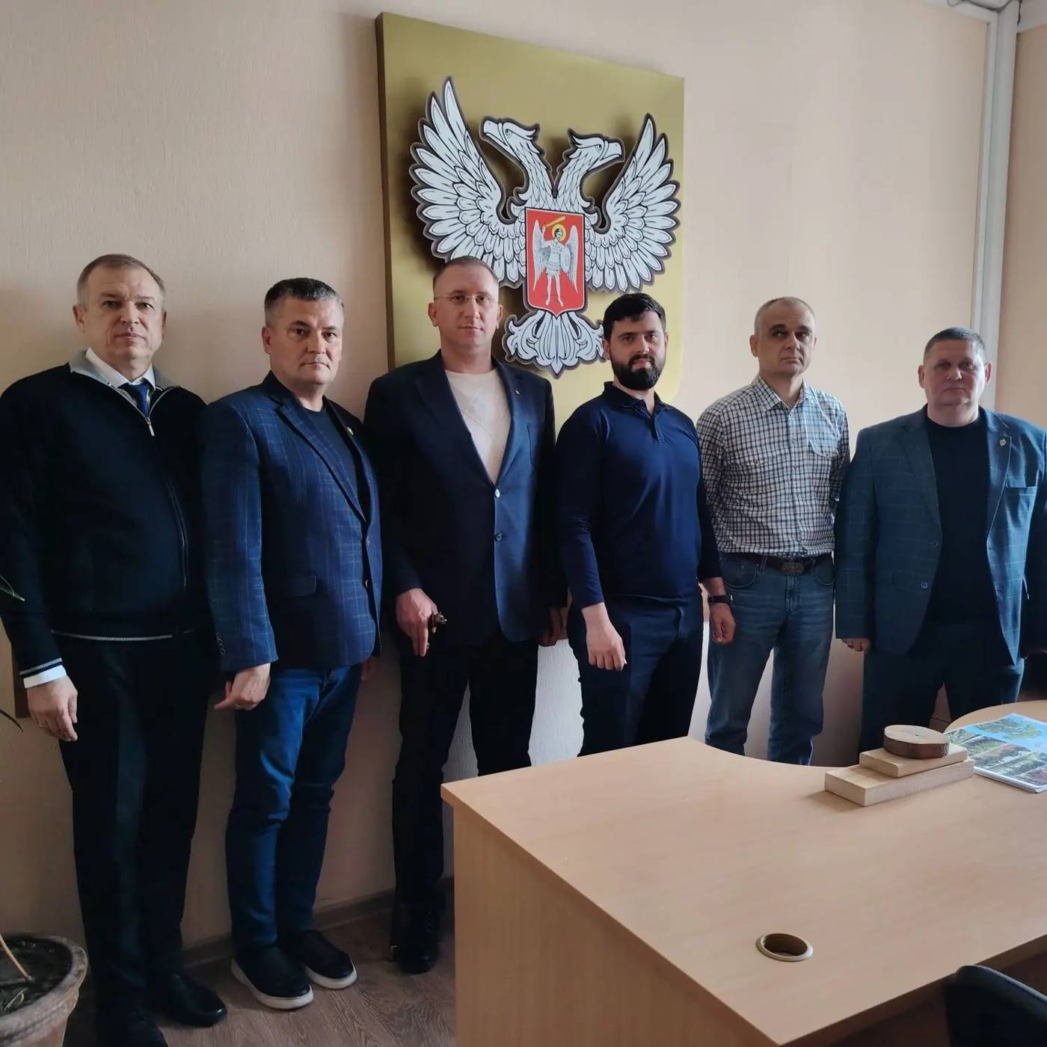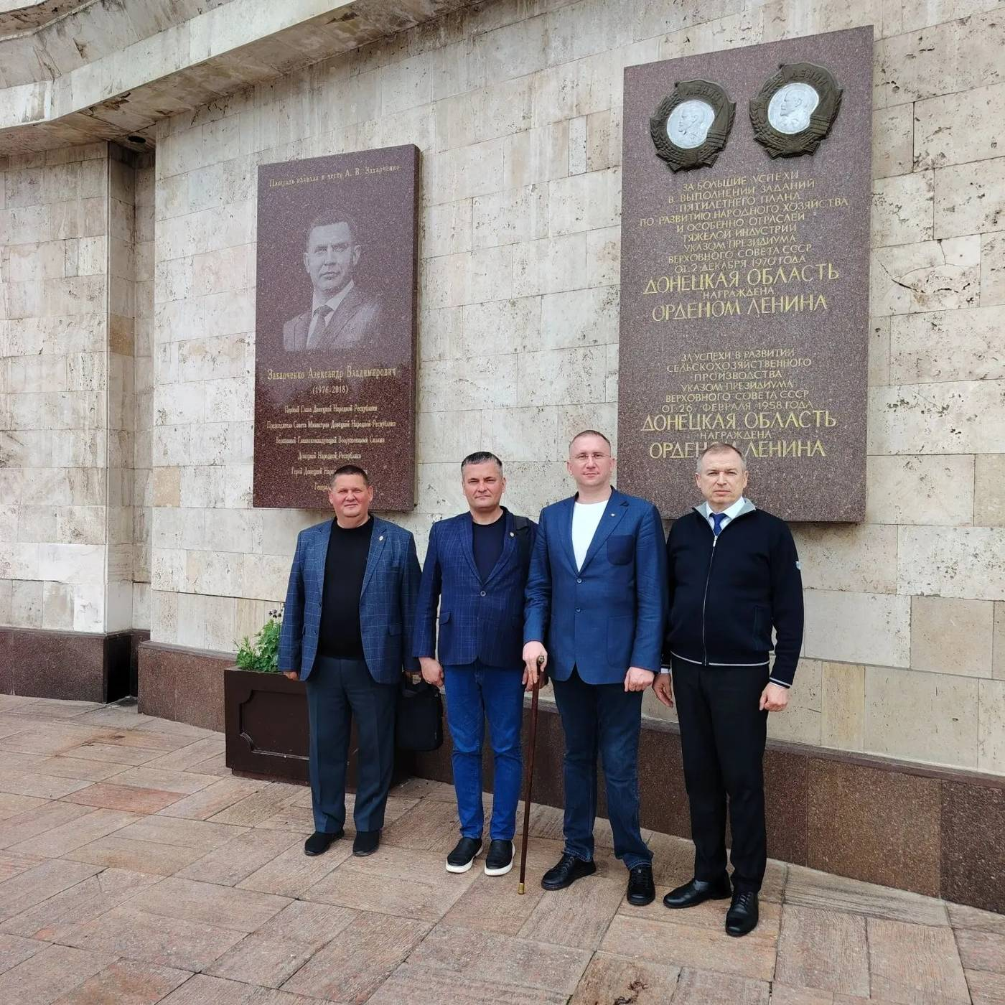
04 июня 2026г. | Встреча активистов Ассоциации с бывшим участником СВО, заместителем министра сельского хозяйства Ростовской области Святославом Харитоновым о взаимодействии по проекту «Формирование многоцелевых природных экокластеров», по созданию берегоукрепляющих посадок памятных деревьев-аватаров в честь павших воинов со времен Великой отечественной войны вдоль береговой линии Азовского моря в пределах территории Ростовской области в рамках компенсационного озеленения. | 